引嫩入白供水工程建设项目管理制度

为适应建立社会主义市场经济体制的需要，进一步加强水利工程建设的行业管理，使水利工程建设项目管理逐步走上法制化、规范化的道路，保证水利工程建设的工期、质量、安全和投资效益。根据国家有关政策法规，结合水利水电行业特点，根据2016年中华人民共和国水利部令第48号文制定本制度。
第一章 工程协调会制度
会议原则上每月一次，时间可由工程科根据实际情况进行安排，特殊情况另行通知。
会议由工程科科长主持。与会人员主要有项目法人单位技术负责人、总监理工程师、设计代表、施工单位项目经理、技术负责人、安全员等。
工程科对与会各方提出的问题组织逐项讨论，包括协调工程建设中各有关单位之间的关系、讨论工程资金、进度、质量、施工技术等问题。会议结论形成会议纪要，落实责任方，并达成一致意见，参会各方签署意见。会议纪要由监理单位负责记录并签发给各参会单位。连续三次协调会不能解决的问题，书面报告分管领导处理。
第二章 工程现场管理制度
1、工程施工应严格执行国家和省有关规程、规范、规定及设计文件。
2、工程科负责工程建设实施阶段的监督、检查、指导。参建的设计、监理、施工、环保、水保等单位，按照合同及有关规定对各自所承担的工作负责。
3、工程科负责工程现场管理，研究解决施工中的关键问题，从工程整体效益出发，认真履行职责。
4、施工单位的施工组织设计、施工技术措施、施工进度计划在施工中确需变动时，应提前7日送监理机构审核后，报项目法人技术负责人批准。
5、在工程建设过程中，施工单位不按相关技术要求、规范及相关规定，违反合同要求的，项目法人有权要求更换项目经理，情节严重的将解除施工合同。
6、在工程建设过程中，监理单位不按设计图纸及施工技术要求、违反监理规范的，项目法人有权要求更换监理工程师或总监理工程师，情节严重的将解除监理合同。
第三章 设计变更、签证制度
设计变更、签证是由于原设计图纸发生错漏、法规、规范更新，根据使用功能或由项目法人、监理、承包人建议而作出的对原设计图纸的变更，是工程施工中的一项重要工作。
- 工程科、设计单位、监理单位、承包人均可对原设计图提出变更修改意见。召开会议商讨变更相关事宜，形成会议纪要。在征求建管局主管领导意见后，汇总由建管局以书面形式委托设计院做出设计变更。
2、设计院发出的设计变更，由现场代表复核变更项目、变更工程量、工程单价、变更投资的增减，技术负责人审核变更依据、变更项目施工技术要求、有关图纸等内容，总工全面审定，主管领导签署意见。经监理单位转发给各参建单位执行。
3、工程签证需经监理、工程科、设计院认证后，施工单位填写统一的表格，并附有相关的通知或附图、增减工程量计算书，详细列明由此引起的资金增减变化情况，便于复查核对和工程竣工后的结算以及工程档案的整理。
4、监理方收到施工单位的签证单后应核对并签上意见报送工程科复审，由现场代表复核签证项目、签证工程量，技术负责人审核签证依据、签证项目施工技术要求、有关图纸等内容，总工全面审定，主管领导签署意见。
第四章 原材料、半成品检查制度
工程科对各项工程实施中的原材料、终检产品、构（部）件及工程实体（含金属结构、机电设备和水工建筑物尺寸）质量检查。同时对监理单位和施工单位的检测频次及检测成果进行复核。
现场代表每月复核施工单位检测频次是否满足相关检测规程，技术负责人复核监理单位跟踪检测、平行检测频次是否满足相关检测规程。总工复核监理及施工单位检测成果是否满足工程设计技术要求。
大型设备的检测验收要在工程科现场代表或工程科长和监理人员在场的情况下进行开箱验收，要按合同规定的要求，必须具备出厂证书，检查是否符合设计文件和标书所规定的厂家、型号、规格和标准，满足合同要求后，方可进行出厂安装。
第五章 工程款支付
（一）预付工程款
- 工程已签订合同并具备施工条件；
- 承包人提交了预付款保函或担保书；
3、合同中详细注明了预付款的支付金额、支付方式、抵扣时间及抵扣方式。
预付工程款的支付：承包人必须提交预付款收据和监理机构签发的预付款证书。
预付工程款的扣回：按合同约定起扣点，在工程价款结算时及时足额扣回，直至合同累计完成金额达到合同条款规定的数额时全部扣清。
工程科签字审批程序：1、现场代表对手续的完善性进行核实确认签字；2、工程科科长复核签字；3、技术负责人审核签字；4、总工审核签字，送交财务部门审核；5、财务部门审核后由项目法人代表（主管领导）签字确认。
（二）工程进度款
承包人原则上每月向业主递交当月进度款申请书，申报进度款。
监理工程师要依据工程实际进展情况，审定应付款项、款额，扣除合同约定质保金，并报总监理工程师签署意见，加盖公章，报送工程科。
工程科现场代表对照合同和图纸，工程预算书进行结算工程量核实。工程科科长组织承包人、监理核对工程隐蔽验收记录，原材、砼合格证明书，单元工程验收报告进行审查。
工程科在3个工作日内复核监理公司审核意见，工程科签署意见，报技术负责人、总工签署审定意见。
工程科签字审批程序：1、现场代表对已申报的工程量的真实性进行核实确认签字；2、工程科科长复核手续的完善性签字，包括工程合同、补充协议、工程变更（签证）、设计图纸等依据；3、技术负责人审定签字；4、总工审定签字，送交财务部门审核；5、财务部门审核后由项目法人代表（主管领导）签字确认。
通知承包人到建管局财务部门办理工程进度款的支取手续。
第六章 工程验收制度
工程验收严格执行水利部《水利工程建设项目验收管理规定》（水利部令30号）以及国家、省有关工程验收规范、规程。
（一）分部工程验收
完工并具备验收条件时，承包人应当向建管局提出验收申请报告，其格式按水利部规定办理。建管局工程科应当在收到验收申请报告之日起10个工作日内决定是否同意进行分部工程验收。分部工程验收由项目法人或监理机构主持，验收工作组由建管局、设计、监理、承包人、运行管理单位人员组成。
（二）单位（合同）工程验收
单位工程完工并具备验收条件时，承包人应当向建管局提出验收申请报告，其格式按水利部规定办理。建管局总工应在收到验收申请报告之日起10个工作日内决定是否同意进行单位工程验收。单位工程验收由总工主持，工程科负责组织单位工程验收前的准备工作，验收工作组由建管局、设计、监理、承包人、工程运行管理等单位的代表组成。
（三）竣工验收
工程竣工验收，建管局总工、技术负责人及工程科全面负责竣工验收前的各项准备工作，设计、承包人、监理等工程参建单位应当做好有关验收准备和配合工作，建管局代表（一般为主管领导或总工）出席竣工验收会议，负责解答验收委员会提出的问题，并作为被验收单位在竣工验收鉴定书上签字。
引嫩入白供水工程质量管理制度

为了加强对工程建设质量的管理，确保工程建设质量，明确参建各方的质量责任和义务，切实履行各自的职责，落实质量责任终身制，根据国务院《建设工程质量管理条例》（国务院令第279号）、水利部《水利工程质量管理规定》（水利部令第7号）及《吉林省水利水电工程质量监督实施制度》等有关法规，并结合本工程实际，制定本质量管理制度。
白城市引嫩入白工程建设管理局对工程质量负全面责任，凡在引嫩入白工程中从事水利工程建设活动的单位和个人，必须遵守本制度。国家或水利行业对工程建设质量另有规定的，应遵照执行。
第一条 引嫩入白工程建设管理局统一组织建立质量管理组织。具体协调、统一工程质量管理工作，引嫩入白工程建设管理局建立以局长为组长的质量管理领导小组，全面领导、组织引嫩入白工程建设的质量管理工作。其主要职责是：
1.贯彻国家有关工程质量、质量管理的政策、法令、法规；
2.收集实施各参建单位的意见，予以修改；并制定和组织讨论通过其他有关工程质量及质量管理的规定并监督执行；
3.检查、督促、协调、指导各参建单位开展全面质量管理工作；
4.协助质量监督机构的各项检查监督工作，以及协助进行工程安全鉴定工作。
第二条 引嫩入白工程建设管理局对工程的建设质量负组织领导责任，保证工程建设的各个环节按国家规定的程序与质量要求进行工程建设。
第三条 引嫩入白工程建设管理局作为项目法人对工程建设负总责，局长对工程质量负全责，总工对工程项目质量负具体领导责任，技术负责人和工程科人员代表引嫩入白工程建设管理局行使质量管理职能，全面负责工程建设质量管理工作，对工程建设质量负直接领导责任，对引嫩入白基层单位工程项目负责监督管理工作。
第四条 为了保证工程建设质量，引嫩入白工程建设管理局对工程建设过程中的重大设计变更和重大工程技术问题要组织专家进行研究和论证，并按国家有关程序报原审批部门批准。
第五条 工程施工过程中进驻工程施工现场人员应保持相对稳定，总监理工程师和主要专业监理工程师，施工单位项目经理、技术负责人和主要施工管理人员未经建管局项目法人代表批准不得更换，必须更换时需经建管局项目法人代表批准。
第六条 引嫩入白工程建设管理局总工核定工程项目划分，并报质量监督项目站审批。
第七条 隐蔽工程验收由建管局工程科、监理单位、质量监督中心站、设计单位、施工单位组成联合小组，共同核定其质量等级，并形成验收文件。通过验收合格后才可进行下道工序施工。
第八条 分部工程质量评定在施工单位质检部门自评的基础上，由监理单位复核，建管局组织验收小组对分部工程质量进行评定。验收评定结果报质量监督项目站审查核备。
第九条 单项工程完工后，建管局工程科按《水利水电建设工程验收规程》的要求及时组织工程验收，不经验收或验收不合格的工程，施工单位不得进行下道工序施工，不得投入使用，同时也不能办理工程结算。
第十条 建管局工程科按水利部的有关规定，及时组织有关单位进行工程阶段验收、单位工程验收和申报工程竣工验收。
第十一条 引嫩入白工程建设管理局主动接受和配合水利工程质量监督中心站对工程建设质量的监督，并认真协调与处理质量监督部门提出的有关工程质量问题，还要求工程参建各方主动接受质量监督部门的监督。

白城市引嫩入白工程建设管理局
收支业务管理制度

第一章 总则
第一条 为了加强单位收支业务管理，规范收支业务行为，特制定本制度。
第二条 本制度用于单位的收支业务管理。
第三条 根据《中华人民共和国会计法》、《中华人民共和国预算法》、《政府会计准则》等有关法律法规和相关规定制定本制度。
第二章 管理机构及职责
第四条 单位收支业务管理实行统一核算、归口管理部门是财务科。对本单位的收支进行统一管理和监控。
第五条 财务科收支业务主要职责：建立并完善收支业务管理制度；掌握收支业务的具体范围；依据相关规定和要求审核收支业务的各类原始单据，对收支业务进行正确、系统、完整、及时的记录、反映和监督；加强对收支业务的分析和对账工作。
第六条 收支业务岗位监管，由出纳员负责收付执行及保管，会计负责核算、档案管理，财务科长、分管领导负责收付审批。各岗位之间互不相容，互相监督，确保收支业务安全执行。
第三章 收入业务管理
第七条 积极组织收入。各项收入应全部纳入单位预算编制范围，全面真实及时、完整地记录反映单位实际收入情况。
第八条 单位各项收入业务由财务科统一进行会计核算，其他部门和个人不得办理收款业务，严禁设立账外账和“小金库”。
第四章 支出业务管理
第九条 支出业务是单位预算执行的重要组成部分，是政府采购、建设项目管理、合同管理的重要环节。支出业务主要包括支出事前申请，借款或报销、资金支付、会计核算等环节。
第十条 支出事前申请管理
业务科室经办人员根据工作计划、工作任务和单位领导批示并结合预算指标，提出支出事前申请，经审批通过后再去具体开展相关业务。
公务出差事前申请：出差人先填写《公务出差审批单》并明确出差事由、目的地、时间、同行人员、交通方式等信息，经科室负责人复核、分管领导审核、单位负责人审批通过后留存，待出差回来实际报销时再按照支出审批、资金支付、核算和归档程序办理。
第十一条 支出审批管理
按照业务事项类型和金额大小设置相应的审批权限，明确资金支付的审批责任，审批人应当在授权范围内审批，不得越权审批。
 | 资金支付审批权限
支出事项 | 金额 | 审批人
工资（含五险一金）、水电费 |  | 科室负责人、科室分管领导、财务部门负责人、财务分管领导
市内公务  交通费 |  | 科室负责人、办公室主任、财务部门负责人、财务分管领导
差旅费 | 单次出差2000元以下 | 科室负责人、科室分管领导、财务部门负责人、财务分管领导
 | 单次出差2000元及以上 | 科室负责人、科室分管领导、财务部门负责人、财务分管领导、单位负责人
办公费、公务接待费、取暖费、咨询费、车辆运行费、其他费用等 |  | 科室负责人、科室分管领导、财务部门负责人、财务分管领导、单位负责人
审批顺序：先由下级部门领导审核，再报上级部门审批；先业务后财务原则；若遇有关人员出差在外，可由其授权人代核、代批，但事后必须请有关人员追认。
第十二条 支出审核管理
全面审核各类单据。支出凭证后附反映支出明细内容的原始单据，并由经办人员核实原始单据信息真实、准确、完整、合法后签字确认，超出规定标准的支出事项应由经办人员说明原因并附审批依据，确保与经济业务事项相符。支出事项审核部门要全面审核取得的发票和内部流转的各类文件和表单。业务部门审核支出事项报销的真实性及票据表单提供是否准确完整；财务部门审核支出事项发票是否真实，内容是否填写完整、合规，使用是否正确，事前申请审批手续是否齐全。
第十三条 公务卡管理
1、按照单位预算执行管理的要求，印刷费、水电费、邮电费、差旅费、会议费、培训费、公务接待费、公务用车运行维护费等公务支出项目应按规定使用公务卡结算，原则上不再使用现金结算。
2、特殊情况下确实不能使用公务卡结算的，持卡人须事先征得财务科同意，否则，财务科将不予报销支出。
3、出纳人员复核原始凭证及审批手续无误，办理公务卡报销还款业务。
第十四条 借款管理
1、借款人填写《费用请批单》，注明申请日期、用途、金额等信息，并附上与借款事项相关的单据表单，复核确认填写信息正确后提交科室负责人、科室分管领导、财务科负责人、财务分管领导、单位负责人审核审批。
2、出纳人员确认原始凭证及审批手续无误后，办理借款或支票领用手续。
第十五条 报销管理
1、经办人取得真实、合法、完整的原始票据并核实确认签字，按要求填写《报销单据审批单》、《差旅费报销单》、《水电费用报销单》等表单。
2、经办人员复核确认《报销单》填写信息正确后，提交科室负责人、分管领导、财务科负责人，财务分管领导、单位负责人审核审批。
3、出纳人员确认原始凭证及审批手续无误后，依据借款审批和报销单申请的资金来源和账户类型，办理具体支付业务。

收支业务流程图

1、收入登记及入账流程图

财务科（出纳） 财务科（会计） 财务科负责人 市财政局

开始

经办人进入单位用款计划录入审核
审核
审核

财政授权支付额度到账通知书

打印 登记入账

结束

2、支出事前申请及审批流程图

业务科室 业务科室负责人 科室分管领导 单位负责人

开始

审
批

2、支出事前申请及审批流程图

业务科室 业务科室负责人 分管业务领导 计财科负责人 单位领导负责人

>2万元 >10万元 >100万元

<2万元

3、用款计划申请及审批流程图

业务科室 科室负责人 分管业务领导 计财科负责人 单位负责人

4、借款申请及审批流程图

业务科室 科 室 分管业务 计财科 计财科负责人 单位负责人
负责人 领导 （出纳）

批
审
核

2、支出事前申请及审批流程图

业务科室 业务科室负责人 分管业务领导 计财科负责人 单位领导负责人

>2万元 >10万元 >100万元

<2万元

3、用款计划申请及审批流程图

业务科室 科室负责人 分管业务领导 计财科负责人 单位负责人

4、借款申请及审批流程图

业务科室 科 室 分管业务 计财科 计财科负责人 单位负责人
负责人 领导 （出纳）

批
复
核
支出 申请

开展相关业务报 销

结束

3、用款计划申请及审批流程图

业务科室 科室分管领导 财务科 财务分管领导 单位负责人

经办人用款计划申请
开始

审
批
审
核
审
核
审
核
审
核

执行

结束

4、借款申请及审批流程图

业务科室 科室分管领导 财务科 财务分管领导 单位负责人

开始
经办人填写借款单

审核
审核
审批
审核
科室负责人审核

出纳员付款会计核算
经办人办理还款

结束

5、报销申请及审批流程图

业务科室 科室分管领导 财务科 财务分管领导 单位负责人

经办人填写费用报销单
开始

负责人审
核
审
批

审核
审批
审
核

负责人审
核

授权审批

出纳员资金支付

现金
转账公务卡

制单登记入账

归档

结束

6、财政直接支付申请及审批流程图

财务科 （出纳） 财务科负责人 财政局 代理银行

开始

单位经办人进入单位授权支付申请录入审核
审核
审核

填写财政直接支付申请书

财政直接支付凭证等

办理支付

开具财政直接入账通知书

生成打印

入账 归档

结束

7、财政授权支付申请及审批流程图

财务科 （出纳） 财务科负责人 财政局 代理银行

开始

经办人进入国库集中支付系统

审核
审核
送审
支付管理单位用款计划录入送审

支付管理授权支付申请录入送审

审核

经办人生成 电子印鉴签章

电子印鉴签章审核

经办人发送邮件

银行根据预算单位财政授权支付凭证从零余额用款额度支付

入账归档

结束

8、公务卡报销及审批流程图

业务科室 科室分管领导 财务科 财务分管领导 单位负责人

经办人填写费用报销单
开始

审
批

审核
审批
负责人审
核
审
核

负责人审
核

授权审批

财政集中支付系统资金零余额支付

公务卡

制单登记入账

归档

结束

白城市引嫩入白工程建设管理局
工程款拨付管理制度

第一条 为加强白城市引嫩入白建管局建设项目资金管理，提高建设工作科学化、规范化水平，切实增强工程建设管理能力，根据《基本建设财务规则》、《建设工程质量保证金管理办法》、《建设工程价款结算暂行办法》等国家有关法律、法规制定本制度。
第二条 按照审批单位下达的投资计划和预算，对建设项目资金实行专款专用，严禁截留、挪用和超批复内容使用资金，提高财政资金使用效益，保障财政资金安全。
第三条 加强与建设项目承建单位的沟通，准确掌握建设进度，加强价款支付审核，根据合同约定及时、足额支付工程价款，办理工程结算。工程变更、价款支付和竣工验收都必须取得监理机构或相关工作人员的签字确认。
第四条 按要求做好基本建设财会管理基础工作，加强对基本建设活动的财务控制和监督。根据批准的项目概（预）算、年度投资计划和预算领拨建设资金，按项目单独进行会计核算，全面反映建设项目财务状况。
第五条 支出授权审批程序：1、经办人对支付凭证的合法性、手续的完善性和金额的真实性进行核实确认签字；2、业务部门负责人复核签字；3、工程价款支付必须有技术负责人审核签字；4、主管业务领导审核签字；5、财务部门负责人审核支付凭证合规、手续完善、金额正确后签字；6、财务分管领导审核签字；7、新建概算为1，000万元以上由财务总监签字；8、项目法人或其授权人员批准签字。
第六条 工程价款结算管理。工程价款结算是指依据基本建设工程发承包合同等进行工程预付款、进度款、竣工价款结算的活动。财务部门负责价款结算的资金结算工作。
（一）预付工程款
预付工程款支付条件：1、工程已签订合同并具备施工条件；2、承包人提交了预付款保函或担保书；3、合同中详细注明了预付款的支付金额、支付方式、抵扣时间及抵扣方式。
预付工程款的支付：承包人必须提交预付款收据和监理机构签发的预付款证书。
预付工程款的扣回：按合同约定起扣点，在工程价款结算时及时足额扣回，直至合同累计完成金额达到合同条款规定的数额时全部扣清。
（二）进度款结算支付
工程进度款结算支付属于工程施工合同的中间支付，监理机构签发付款证书。承包人向发包人提出支付工程进度款申请，发包人应按不低于工程价款的60％，不高于工程价款的90％向承包人支付工程进度款。按约定时间发包人应扣回的预付款，与工程进度款同期结算抵扣。
（三）工程质量保证金
发包人应按照合同约定方式预留保证金，保证金总预留比例不得高于工程价款结算总额的3%。
第七条 使用网上支付管理系统，按照岗位权限管理秘钥，严格网上审核、支付和审批程序，各岗位互相监督，各付其责，防范网上支付风险。
第八条 印鉴、支票管理。
1、严禁一人保管支付款项所需的全部印鉴。财务专用章由财务部门负责人保管，法定代表个人名章由出纳人员保管。
2、支票的管理和签发，由出纳人员担任，其他会计人员不能兼任支票的签发工作；出纳人员在签发支票前，必须先查明银行存款的余额，严禁签发空头支票和远期支票；出纳负责保管空白支票。

工程款拨付流程图

结算流程图

工程科 财务科 分管局长 财务总监 局长
开始

承包商提出支付申请

监理确认审核签字

工程科
审核签字

超1000万元财务总监审核
局长 审核
分管局长审核
财务科长审核
技术负责审核签字

财务科拨付工程款

结束

白城市引嫩入白工程建设管理局
供水、用水管理制度

为确保引嫩入白供水工程的正常、安全运行，满足农业及工业供水需要，特制定本制度。
第一条 建管局不直接负责现场设备的运行、维护、管理，具体工作由基层单位负责，建管局主要指导制度的编制，监督制度的执行，定期抽查和考核。主要指导思想：高效用水、计量清晰、操作规范、安全先行。
第二条 建管局负责制定年度水利调度运行方案，并指导水利调度。统筹各基层单位保证安全供水和节约用水。
第三条 建管局监督基层单位完善各项管理制度、规范化运行操作、操作运行规范，强化节支增效。
第四条 全面掌控水情管理。掌握泵站、水闸、输水工程运行的水情及其边界条件、运行状况，合理操作运行。
第五条 强化基层单位进行现代化管理。对现有各泵站、水闸、集控中心、光伏、光缆等，加强人员培训，保证设备完好率，充分发挥投资效益。
第六条 建管局掌握白沙滩断面以上嫩江和尼尔基水库水情，及时与松辽委、尼尔基公司沟通、协调，最大限度满组泵站提水。向上级水行政部门报告上年度嫩江水利调度情况和建议。
第七条 督促相关单位对大坝、水闸、泵站是否按有关《规范》规定进行安全鉴定或注册登记申请；对防汛、更新改造、确权划界、安全生产进行监管。
第八条 建管局对用水总量、农业灌溉用水定额、灌溉水有效利用系数、标准化建设、水质指标进行监管。
第九条 建管局实时掌控引嫩入白运行参数，包括提水量、用基层单位用水量、城市供水量、湿地补水量等。督促基层单位时进传递运行数据，并且保障数据的准确性。

白城市引嫩入白工程建设管理局
水费收缴监督管理制度

第一条 建管局不直接参与水费收缴工作，具体工作由基层单位负责实施；建管局主要负责对基层单位监督、指导、定期抽查，收费支出按照建管局的年度预算执行。
第二条 各基层单位应与用水户签订合同，明确双方权利、义务及违约责任，保证合同的履行。建管局对基层单位制定的相关收费制度、签订的供水合同进行监督、指导。
第三条 建管局不定期对基层单位的水费收缴及供水情况进行抽查，检查其流程是否符合财务规范。
第四条 实行有偿供水。基层单位可根据农业灌溉实际情况，实行按亩收费或者计量水量收费。基层单位收费人员要廉洁自律，严禁徇私舞弊。放人情水、关系水，杜绝吃、拿、卡、要现象的发生。一经发现从严处理，情况严重者移交司法机关。
第五条 基层单位收费要响应国家号召，紧随时代步伐，逐步开展电子化收费，保证资金安全，并利用好银行、第三方支付平台，如：支付宝、微信等。
第六条 严格按照《水利工程供水价格核算办法》《吉林省水利工程供水价格管理实施办法》核算供水价格及按国家批复文件收取。基层单位不准随意提升或降低水费。
第七条 水费收入主要用于供水工程设施管理、维修、工资和福利等开支。严禁打白条收费。任何单位和个人不得挪用、截留。一经发现将对个人及单位按相应规定给予处分。
第八条 各基层单位应收的水费必须于每年十二月底前完成。经催交仍无故不交水费的，基层单位单位有权停止下一年供水。

白城市引嫩入白工程建设管理局
建设项目招标投标管理制度

第一条 制定目的。为加强本局水利工程建设项目招标投标管理，规范招标投标活动，根据《中华人民共和国招标投标法》、《水利工程建设项目招标投标管理规定》、《吉林省水利厅建设项目施工招标投标管理实施细则》和国家有关规定，结合水利工程建设的特点，特制定本制度。
第二条 适用范围。本制度适用于所有新建、改建、扩建水利工程勘察设计单位、监理单位、施工单位、设备采购单位等的选择、确定。
第三条 招标项目范围
1、施工单项合同估算在400万元人民币及以上的；
2、重要设备、材料等货物的采购，单项合同估算价在200万元人民币及以上的；
3、勘察设计、监理等服务的采购，单项合同估算价在100万元人民币及以上的；
4、项目总投资额在3000万元人民币及以上的，但分标单项合同估算价低于本项第1、2、3目规定的标准的项目原则上都必须招标。
第四条 招标方式。凡是够招标条件的工程项目必须由有资质的招标代理机构代理公开招标。
第五条 管理部门。项目的招标必须成立招标工作领导小组，由局一名主管领导任领导小组组长负责招标事宜，成员由计划科、工程科和财务科等相关科室主要负责人组成，是建设工程项目招标投标活动的领导机构和集体决策机构。计划科是建设工程招标投标活动的牵头和执行部门，在招标工作领导小组的领导下，负责建设工程项目招标投标活动的具体实施。
第六条 职责分工
(一)招标工作领导小组主要职责如下：
1、确定招标方式。
2、审定“招标文件”。
3、审定招标投标情况总结报告。
4、依据评标结果确定中标单位。
5、确定合同签订。
6、决策招标管理工作中的其他事项。
(二)计划科主要职责如下：
1、负责确定招标代理机构。
2、负责去相关的政府部门办理招标申请。
3、负责发布招标公告或招标邀请。
4、负责编制“招标文件”和“评标办法”。
5、负责组织标前会、答疑及现场踏勘。
6、参加开标、评标、决标等活动。
7、负责去相关的政府部门办理招标备案。
8、负责向中标的投标单位发出中标通知书，并与其签订中标合同。
第七条 招标准备工作。招标投标活动应当遵循公平工作公开和诚实信用的原则。项目的招标准备工作由计划科具体负责。
第八条 不得将必须进行招标的项目化整为零或者以其他任何方式规避招标。
第九条 建设项目招标工作由局招标工作领导小组负责，任何单位和个人不得以任何方式非法干涉招标投标活动。
第十条 不得利用职权便利，违规设置资质条件和废标条款，排斥潜在投标人。
第十一条 补遗文件、答疑文件须招标工作领导小组确认后补发。
第十二条 本制度由计划科制定，解释权、修改权归局招标工作领导小组所有。
第十三条 本制度自发布之日起执行。

建设项目公开招标流程图

计划科 招标代理机构 行政主管部门

开始

确定招投标代理机构
项目初步设计已批复

到行业招投标管理办公室办理招标申请和备案

审批
编制招标文件

发布公告

发售招标文件

开标、评标

中标公示

发中标通知书

提交招投标总结报告

签订中标合同和廉政合同

结束

白城市引嫩入白工程建设管理局
内控管理制度

白城市引嫩入白工程建设管理局

白城市引嫩入白工程建设管理局
车辆管理暂行规定

第一章 总体原则
为了规范业务车辆管理，按照提高车辆使用效率，降低车辆运行成本，保障行车安全的原则，严格遵照事业单位车辆改革相关规定，结合本单位实际情况，特制定本规定。
第二章 公务用车配备管理
严格按照事业单位车辆改革后的车辆编制数配备使用公务用车，不允许未经审批超编制购买公车，不允许购买超出审批标准公车；不允许违规公务租车；严禁违规换车、借车和私自处置车辆。局机关有报废或更新车辆，要严格按照相关部门要求进行报废或更新车辆。局机关更新车辆在购买前，需询价三家车辆价格对比，并上党组会议通过。各基层单位有报废或更新车辆，需以正式文件向局机关申请，经办公室审核、分管局长、车辆分管局长、主要领导审批后方可进行，并严格按照相关部门要求进行报废或更新。
第三章 公务用车使用管理
第一条 用车申请。每次业务用车出车由用车人向办公室提前申请，由办公室负责人统一调度车辆。
第二条 行车记录。业务用车因公出行后，返回局机关时需司机到办公室在《用车登记表》上做好登记。
第三条 燃油记录。局机关所有车辆需要加油前，由司机将车辆行车里程及油箱显示表拍照发至办公室负责人备案，并做好登记。
第四条 里程核查。办公室每月月末对车辆行驶里程进行核查。
第五条 维修及保险。车辆维修及正常保养由司机提出申请，由办公室负责人审核，询得指定政府定点修配厂的报价并对比价格后，经分管领导审批后到指定地点维修。车辆保险要选择正规且出险快的保险公司，保险价格要进行询价对比，并经分管领导签字同意后进行投保。
第六条 入库管理及法定休息日内用车规定。
1、工作日期间，无特殊情况业务车辆需入库，办公室进行定期或不定期抽查。
2、法定节假日期间，公务车辆一律入库，车辆钥匙需统一上交到办公室，不允许私自存放，否则发生损坏及丢失由驾驶员负全责。
3、如用车人因公需使用车辆，应提前向办公室负责人提出申请，办公室安排使用车辆。
第七条 车辆交回。由于工作需要，科室需向局机关申请短期或长期用车时，经分管领导及主要领导同意后，由办公室安排车辆并签订暂时交接手续。科室使用车辆完毕后，需将车辆违章记录处理完后将车辆相关手续与钥匙交回局机关办公室。
第八条 费用报销与转账。
1、司机加油统一使用公务卡，所开发票需及时入账。
2、修理费报销所开发票明细必须能与报价单一一对应，发票超过1000元必须实行转账方式。
3、高速公路车辆通行费报销，由司机自行报销。
第九条 违规处理。
1、用车人、司机私自出车，一经发现，将严肃处理，产生的所有后果自行负责。
2、违章罚款由办公室每季度统计一次，若发生罚款费用由司机自行承担，累计不承担者在其工资中扣除，并取消年底评先选优资格。
3、司机不许窜挂套牌，酒后驾车，如出现问题，司机自行负责。
4、因临时工作需要，建管局司机需驾驶非本人对应车辆的其他车辆，出现违章，罚款，需由驾驶司机负责。

白城市引嫩入白工程建设管理局
公务接待管理制度

第一章 公函
根据上级部门的公函进行接待，无公函的公务活动和来访人员一律不予接待。
第二章 审批程序
接到公务接待公函，由局机关办公室填写公务接待审批报告单，经主管副局长、办公室主任签字后，报请主要领导审批，统一安排。
第三章 就餐
接待对象应当按照规定标准自行用餐，确因工作需要，可以安排一次工作餐，并严格控制陪餐人数。接待对象在10人以内的，陪餐人数不得超过3人；接待对象超过10人的，陪餐人数不得超过接待对象人数的三分之一。
用餐具体标准：
自助餐标准为早餐25元/人，午、晚餐70元/人。
工作桌餐标准低于150元/人（不含酒水和饮品）。
工作人员用餐标准为50元/人（不含酒水和饮品）。
根据实际情况，工作餐原则上安排自助餐，人数过少和不具备自助餐条件时可视情况安排桌餐。菜肴应以当地家常菜为主，不得提供高档菜肴（如海鲜、野味等）。公务活动用餐一律不得饮酒，不得提供香烟和高档酒水，不得使用私人会所、高消费餐饮场所。
第四章 住宿
接待住宿应当严格执行差旅、会议管理的有关规定（按当地财政下发的标准执行），我单位可提前为接待对象预定宾馆，并执行协议价格。住宿费用一般应由接待对象自行承担。
第五章 迎送
公务接待不得在机场、车站、码头和辖区边界组织任何形式的迎送活动，不得跨地区迎送，不得张贴悬挂标语横幅，不得安排群众迎送，不献花、不得铺设迎宾地毯；地区、部门主要负责人不得参加迎送。
第六章 公务接待清单
公务接待任务结束，局机关办公室或基层单位应如实填写《公务接待清单》，由主管副局长、办公室主任审查，报主要领导签字，作为财务报销凭证之一。
第七章 报销
报销时须持派出单位公函、餐饮发票、原始菜单或接待清单，由经办人或科室负责人、办公室主任、主管副局长、财务科长、局长签字批准报销。接待清单上要实现接待“留痕”，在接待报销凭证上注明接待对象的单位名称、姓名、职务、陪同人员姓名及接待事由。每次报销票据须在发生费用本星期内报销完成，超过接待规定标准的发票只报销规定内的部分，超额部分自行处理。接待费资金支付采用银行转账或者公务卡方式结算，不得以现金方式支付。

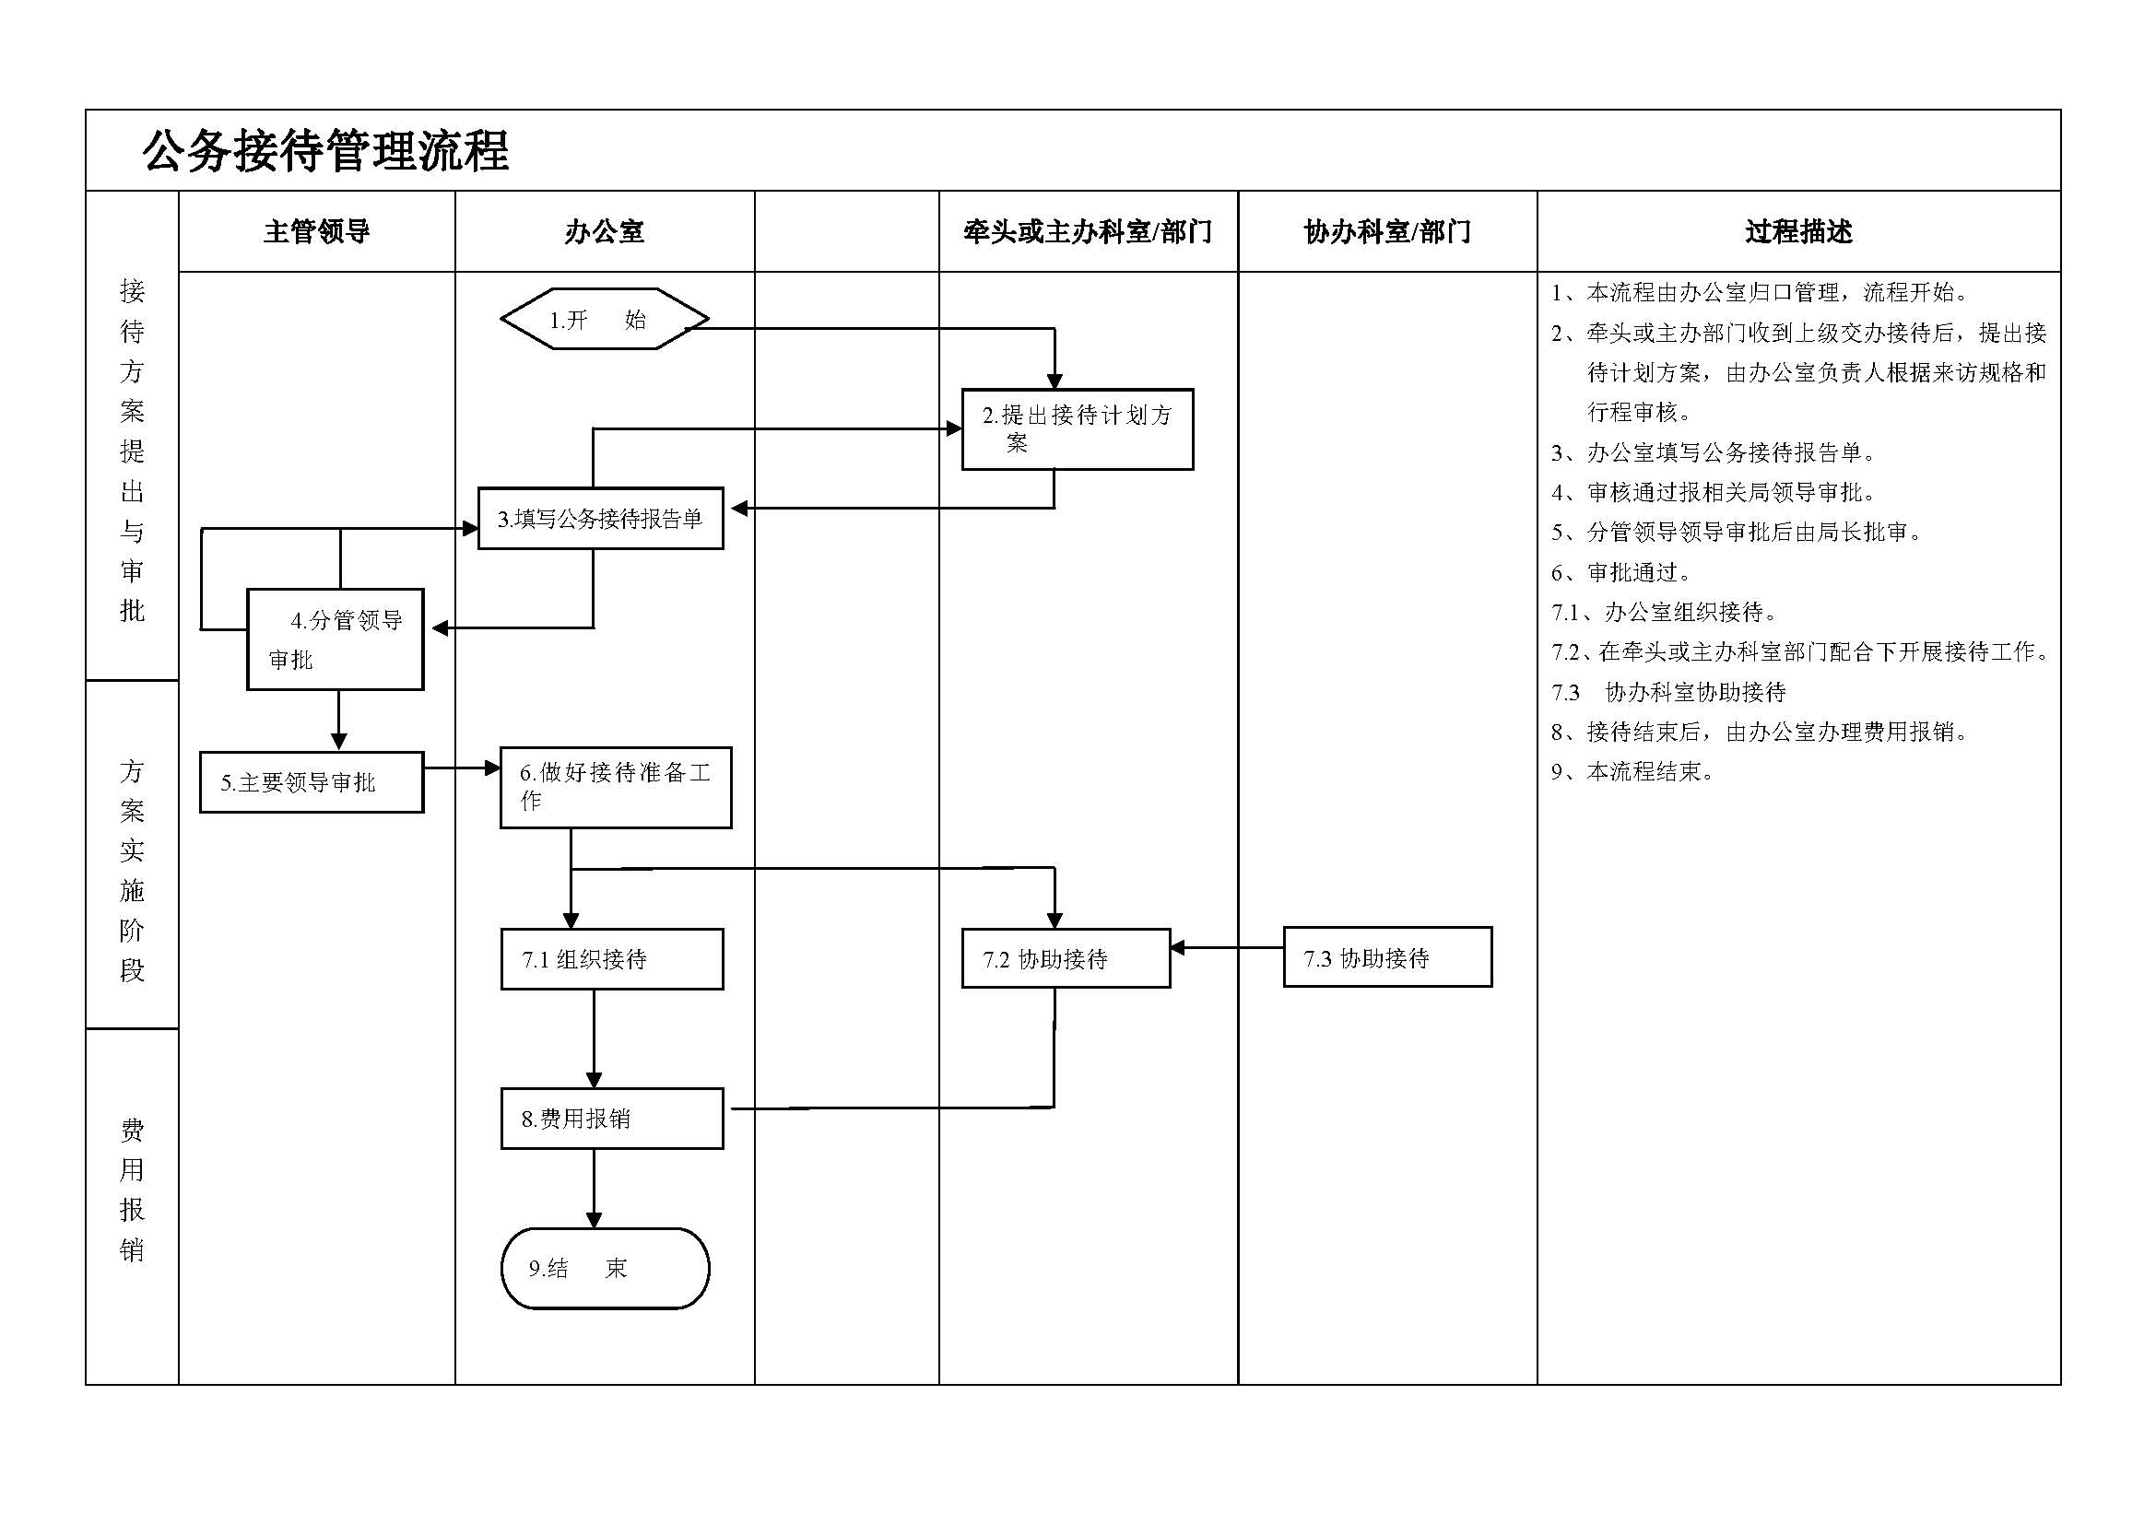

白城市引嫩入白工程建设管理局
办公用品管理制度

第一条 办公用品采购及管理由办公室统一负责，对消耗量大者，可酌予库存。
第二条 需申请购买办公用品的科室，要填写《办公用品申请单》，经经手人、科室负责人同时签字，并交办公室审核，办公室分管领导签字，最后由主要领导签字审批后，办公室方可按照正规政府采购规定程序购买。
第三条 各科室领用的办公设备和用品，要注意加强管理，定期进行保养、维护，提高利用效率。
第四条 办公设备和用品丢失或损坏，由使用人写出书面报告，经办公室核实后再办理注销手续，如人为损坏或丢失，由使用人自行负责，不予添置。办公设备使用人造成损坏或丢失设备的，由责任人赔偿，并追究其相关责任。
第五条 人员离职或调离岗位，应将剩余办公用品交回办公室（包括钥匙等）。

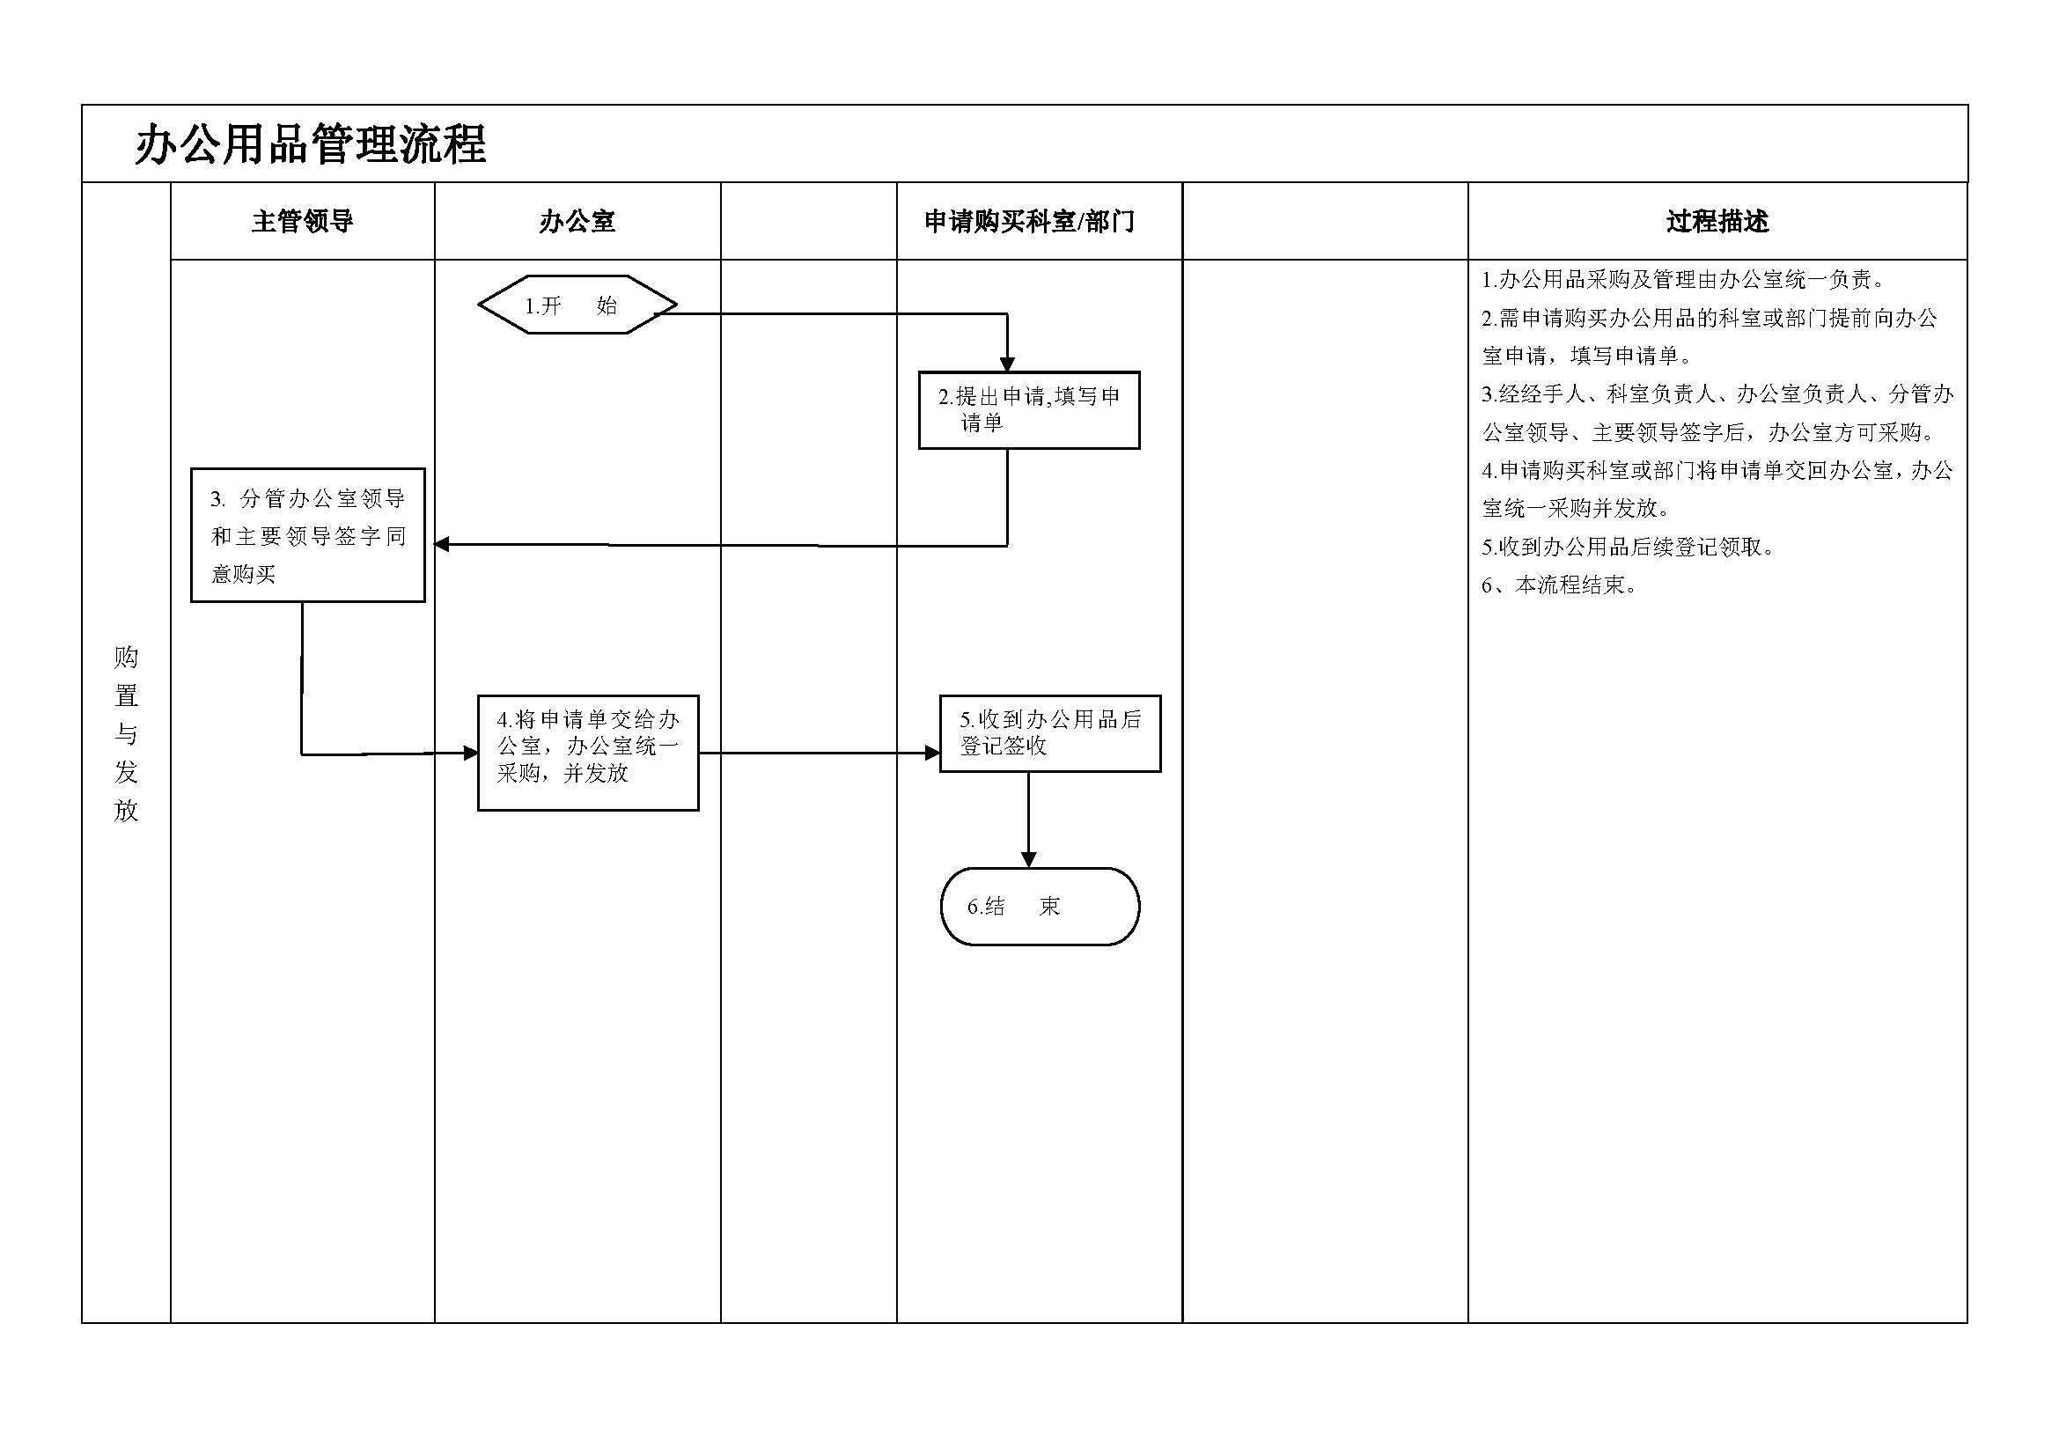

白城市引嫩入白工程建设管理局
人事管理办法

为规范引嫩入白建管局的人事管理，保障建管局工作人员的合法权益，建设高素质的工作人员队伍，根据《事业单位人事管理条例》（国务院令第652号）及相关文件精神，制定本管理办法。

第一章 总则
第一条 建管局人事管理，坚持党管干部、党管人才原则，全面准确贯彻民主、公开、公平方针。
第二章 岗位设置
第二条 根据编办和人社局核定岗位、职数，设置岗位。
第三条 工作程序
- 党组会研究决定；
- 科员负责具体工作；
- 科长审核；
- 分管副局长签字；
- 局长签字。
第三章 公开招聘
第四条 新聘用工作人员，面向社会公开招聘。国家政策性安置、按照人事管理权限由上级任命、涉密岗位等人员除外。
本办法适用于建管局及所属事业单位。
开发公司人员招聘，根据工作需要形成请示报告，待局党组研究决定后自行招聘，招聘结果以文件形式汇报局党组。
第五条 公开招聘工作人员按照下列程序进行：
（一）召开局党组会，按照编办文件精神要求，填报事业单位用编计划请示、年度用编计划申请表。科员负责具体填制工作，科长审核，分管副局长、局长签字。
（二）召开局党组会，按照人社局招聘工作要求，填报计划岗位及资格条件表。科员负责具体填制工作，科长审核，分管副局长、局长签字。
（三）审查应聘人员资格条件，网上审查应聘人员填报信息。科员初审，科长复审。应聘人员资格条件分管副局长、局长签字后，信息网上上传。
（四）执行人社局下发《公开招聘聘用人员名单通知》文件精神、事业单位公开招聘工作人员审核备案表；
（五）订立聘用合同，办理聘用手续。科员负责基础工作，科长审核，分管副局长、局长签字，章盖后办理聘用手续。
第四章 聘用合同
第六条 本聘用合同适用范围为建管局及所属2个事业单位。
单位与工作人员订立的聘用合同，期限一般不低于3年。
第七条 初次就业的工作人员与单位订立的聘用合同期限3年以上的，试用期为12个月。
第八条 工作人员连续旷工超过15个工作日，或者1年内累计旷工超过30个工作日的，单位可以解除聘用合同。
第九条 工作人员年度考核不合格且不同意调整工作岗位，或者连续两年年度考核不合格的，单位提前30日书面通知，可以解除聘用合同。
第十条 工作人员提前30日书面通知单位，可以解除聘用合同。但是，双方对解除聘用合同另有约定的除外。
第十一条 事业单位工作人员受到开除处分的，解除聘用合同。
第十二条 自聘用合同依法解除、终止之日起，单位与被解除、终止聘用合同人员的人事关系终止。
第十三条 工作程序：
（一）聘用合同，科员负责基础工作，科长审核，分管副局长、局长签字，盖章后办理聘用手续。
（二）解除聘用合同，经党组会研究决定后，科员负责基础工作，科长审核，分管副局长签字、局长签字，盖章后办理解除聘用手续。
第五章 考核和培训
第十四条 本章适用范围为建管局及所属2个事业单位。
第十五条 执行《吉林省事业单位工作人员考核办法》（吉人社联字[2014]43号、市人社局年度考核工作通知要求，制定实施方案，进行考核工作。
第十六条 根据聘用合同规定的岗位职责任务，全面考核工作人员的表现，重点考核工作绩效。考核听取服务对象的意见和评价。
第十七条 考核分为年度考核和聘期考核。
年度考核结果分为优秀、合格、基本合格、不合格等档次，聘期考核结果分为合格和不合格等档次。
第十八条 考核结果作为调整事业单位工作人员岗位、工资以及续订聘用合同的依据。
第十九条 单位应当根据不同岗位的要求，编制工作人员培训计划，对工作人员进行分级分类培训。
第二十条 培训经费按照国家有关规定列支。
第二十一条 工作程序：
（一）考核
1、按文件要求，科长起草年度考核实施方案，分管副局长审核签字、局长签字后，由办公室红头文件形式打印。
2、所属事业单位填制《事业单位年度考核优秀等次名额核定备案表》上交建管局人教科，由人教科统一办理审批。
科员按考核要求，与所属2个事业单位汇总填制《事业单位年度考核优秀等次名额核定备案表》，科长审核，到人社局进行审批。优秀等次名额由建管局人教科合理进行分配。
3、科长向党组汇报测评考核结果，科员填报考核相关名册，科长审核，报送人社局审核备案。
所属事业单位自行进行测评，考核结果自行报送人社局审核备案并报建管局人教科备案，
4、嘉奖和一次性奖金，由科员按财务科报销流程，办理奖金发放。
（二）培训
1、执行局党组研究决定。
2、科长制定培训计划，分管副局长审核签字，局长签字。
3、科员负责基础工作。
4、培训经费执行财务科报销流程。
5、所属事业单位、开发公司，年初制定培训计划并上报建管局人教科备案，年末上报培训完成情况。
第六章 奖励和处分
第二十二条 工作人员有下列情形之一的，给予奖励：
（一）在执行国家重要任务、应对重大突发事件中表现突出的；
（二）有其他突出贡献的。
第二十三条 奖励坚持精神奖励与物质奖励相结合、以精神奖励为主的原则。
第二十四条 奖励分为嘉奖、记功、记大功、授予荣誉称号。
第二十五条 工作人员有下列行为之一的，给予处分：
（一）损害国家声誉和利益的；
（二）失职渎职的；
（三）利用工作之便谋取不正当利益的；
（四）挥霍、浪费国家资财的；
（五）严重违反职业道德、社会公德的；
（六）其他严重违反纪律的。
第二十六条 处分分为警告、记过、降低岗位等级或者撤职、开除。
受处分的期间为：警告，6个月；记过，12个月；降低岗位等级或者撤职，24个月。
第二十七条 给予工作人员处分，应当事实清楚、程序合法、手续完备。
第二十八条 工作人员受开除以外的处分，在受处分期间没有再发生违纪行为的，处分期满后，单位解除处分并以书面形式通知本人。
第二十九条 工作程序：
（一）奖励和处分，执行局党组研究决定，下发红头文件。
（二）科员负责基础工作，科长审核，分管副局长、局长签字，办理。
第七章 工资福利和社会保险
第三十条 本章适用范围为建管局及所属2个事业单位。
开发公司工资福利自行制定管理办法，上交局机关人教科备案，作为考核依据。
第三十一条 工作人员工资包括基本工资、绩效工资和津贴补贴。
第三十二条 工作人员享受国家规定的福利待遇。执行国家规定的工时制度和休假制度。
第三十三条 工作人员依法参加社会保险，依法享受社会保险待遇。
第三十四条 工作人员符合国家规定退休条件的，应当退休。
第三十五条 工作程序：
（一）科员负责基础工作；
（二）科长审核，分管副局长、局长签字。
第八章 干部选拔任用
第三十六条 执行《党政领导干部选拔任用工作条例》、《白城市市直部门（单位）科级干部选拔任用工作流程序》（白组通[2015]26号）及有关规定和要求。
所属2个事业单位选人用人，递交请示报告，经局党组研究决定后，执行以下流程。
第三十七条 按照下列工作流程进行：
（一）动议
形成党组工作会议、干部选拔任用工作方案。
（二）考察准备
人事教育科制定推荐考察工作方案，形成考察组。考察组成员为人教科科长、科员。
（三）民主推荐
1、会议推荐，科长组织，科员负责具体工作。
2、个别谈话推荐，科长组织谈话、记录，科员记录。
3、分析汇报推荐情况；科长向局党组汇报。
4、确定考察对象。执行推荐结果。
（四）组织考察
1、发布考察预告。科长组织，科员完成。
2、考察了解。科长组织，科员负责具体工作。
3、查阅干部档案和工作资料。科长组织，负责具体工作。
4、同考察对象面谈。科长谈话并记录，科员记录。
5、征求意见。派驻纪检组对考察对象廉洁自律情况提供证明，党组书记和派驻纪检组负责人签字。党办人员负责派驻纪检组负责人签字。
6、综合评价。科长组织，科员负责具体工作。
7、汇报考察情况。科长向局党组汇报。
8、形成考察材料。科长组织，科员负责具体工作。
9、建立考察文书档案。科长组织，科员负责具体工作。
（五）讨论决定
1、科长逐个介绍拟任人选情况。
2、党组成员逐人表态。
3、党组成员进行表决，以应到会成员超过半数同意形成决定。
（六）任职前公示
1、公示内容；
2、公示方式；
3、公示范围；
4、公示时间；
5、公示问题受理；
6、科长组织，科员负责具体工作。
（七）任职前谈话
党组指定专人谈话，科长记录。
（八）履行任职程序
1、按照干部任免管理权限，履行任职手续。
（1）科长起草任职文件，分管副局长、局长签字，党办打印正式红头文件。
（2）具体工作，由科员操作，科长审核，分管副局长终审。
2、实行任职试用期制度
（1）科级领导职务试用期为一年，试用期结束，进行民主测评。
（2）测评由科长组织，科员负责具体工作；测评结果由科长向局党组汇报；测评后工作由科长组织，科员负责具体工作。
第九章 职称评聘
第三十八条 本章适用范围为建管局及所属2个事业单位。
所属事业单位按人事管理权限逐级进行，由建管局人教科统一负责管理。
开发公司执行省人社厅、市人社局文件要求，自行开展评聘工作，评聘结果上报建管局人教科备案。
第三十九条 职称评审
（一）依据办公厅、国务院办公厅印发的《关于深化职称制度改革的意见》、人社部印发的《职称评审管理暂行规定》精神及省人社厅和市人社局相关规定。
依据评审条件，组织本单位专业技术人员分级分类申报。
（二）申报人员必须遵守中华人民共和国宪法和法律，具备良好的职业道德和敬业精神，符合相应系列或专业、相应级别职称评审条件。
（三）申报人应当为本单位在职的专业技术人才，受到违法违纪违规行为以上处分的，在受处分期间不得申报参加职称评审。
（四）申报人一般应当按照职称层级逐级申报职称评审。
（五）申报人员应当在规定期限内，按照全省年度职称评审工作部署和各评委会具体要求，向本单位人事管理部门提交相关申报材料，并签署《诚信承诺书》，承诺保证提交材料真实有效，未签署《诚信承诺书》的一律不予受理。
（六）单位建立相应考评推荐机构，考评推荐机构参与主体由单位领导、纪检监察干部、人事管理干部和本专业同行专家等方面人员组成。其中，人事管理干部对申报人员的相应资格条件和相关证明材料进行审核，确保申报材料真实、有效、齐全、准确；本专业同行专家对申报人员的专业能力水平进行评价；单位领导对申报人员的职业道德水平、履岗尽责情况进行考评；纪检监察部门对整个考评过程进行监督。
（七）单位应在公众场所或工作网站对申报人员的职业道德水平、业绩、成果等情况进行公示，接受监督，公示期不少于5个工作日。经公示无异议或经查实无问题的方可上报。
（八）单位须按照规定程序对口申报。
（九）科员负责基础工作，科长审核，分管副局长、分管党务副局长、局长签字。
第四十条 职称评聘
（一）召开局党组会，执行会议决定。
（二）人教科起草实施方案，分管局长审核签字、局长
签字，办公室打印正式红头文件，报人社局审核。
（三）人教科组织召开竞聘会议，科长组织，科员负责
具体工作。
（四）科长向局党组汇报竞聘结果；
（五）公示；科员完成；
（六）办理聘任手续。科员做基础工作，科长审核。
第十章 人事争议处理
第四十一条 本章适用范围为建管局及所属2个事业单位。
第四十二条 工作人员与单位发生人事争议的，依照《中华人民共和国劳动争议调解仲裁法》等有关规定处理。
第四十三条 负有事业单位聘用、考核、奖励、处分、人事争议处理等职责的人员履行职责，有下列情形之一的，应当回避：
（一）与本人有利害关系的；
（二）与本人近亲属有利害关系的；
（三）其他可能影响公正履行职责的。
第四十四条 工作程序：
（一）召开局党组会，科长向党组汇报争议事项；
（二）按局党组会研究决定，办理争议事项；科员办理基础工作，科长审核，分管副局长终审签字，分管党务工作副局长签字，局长签字。

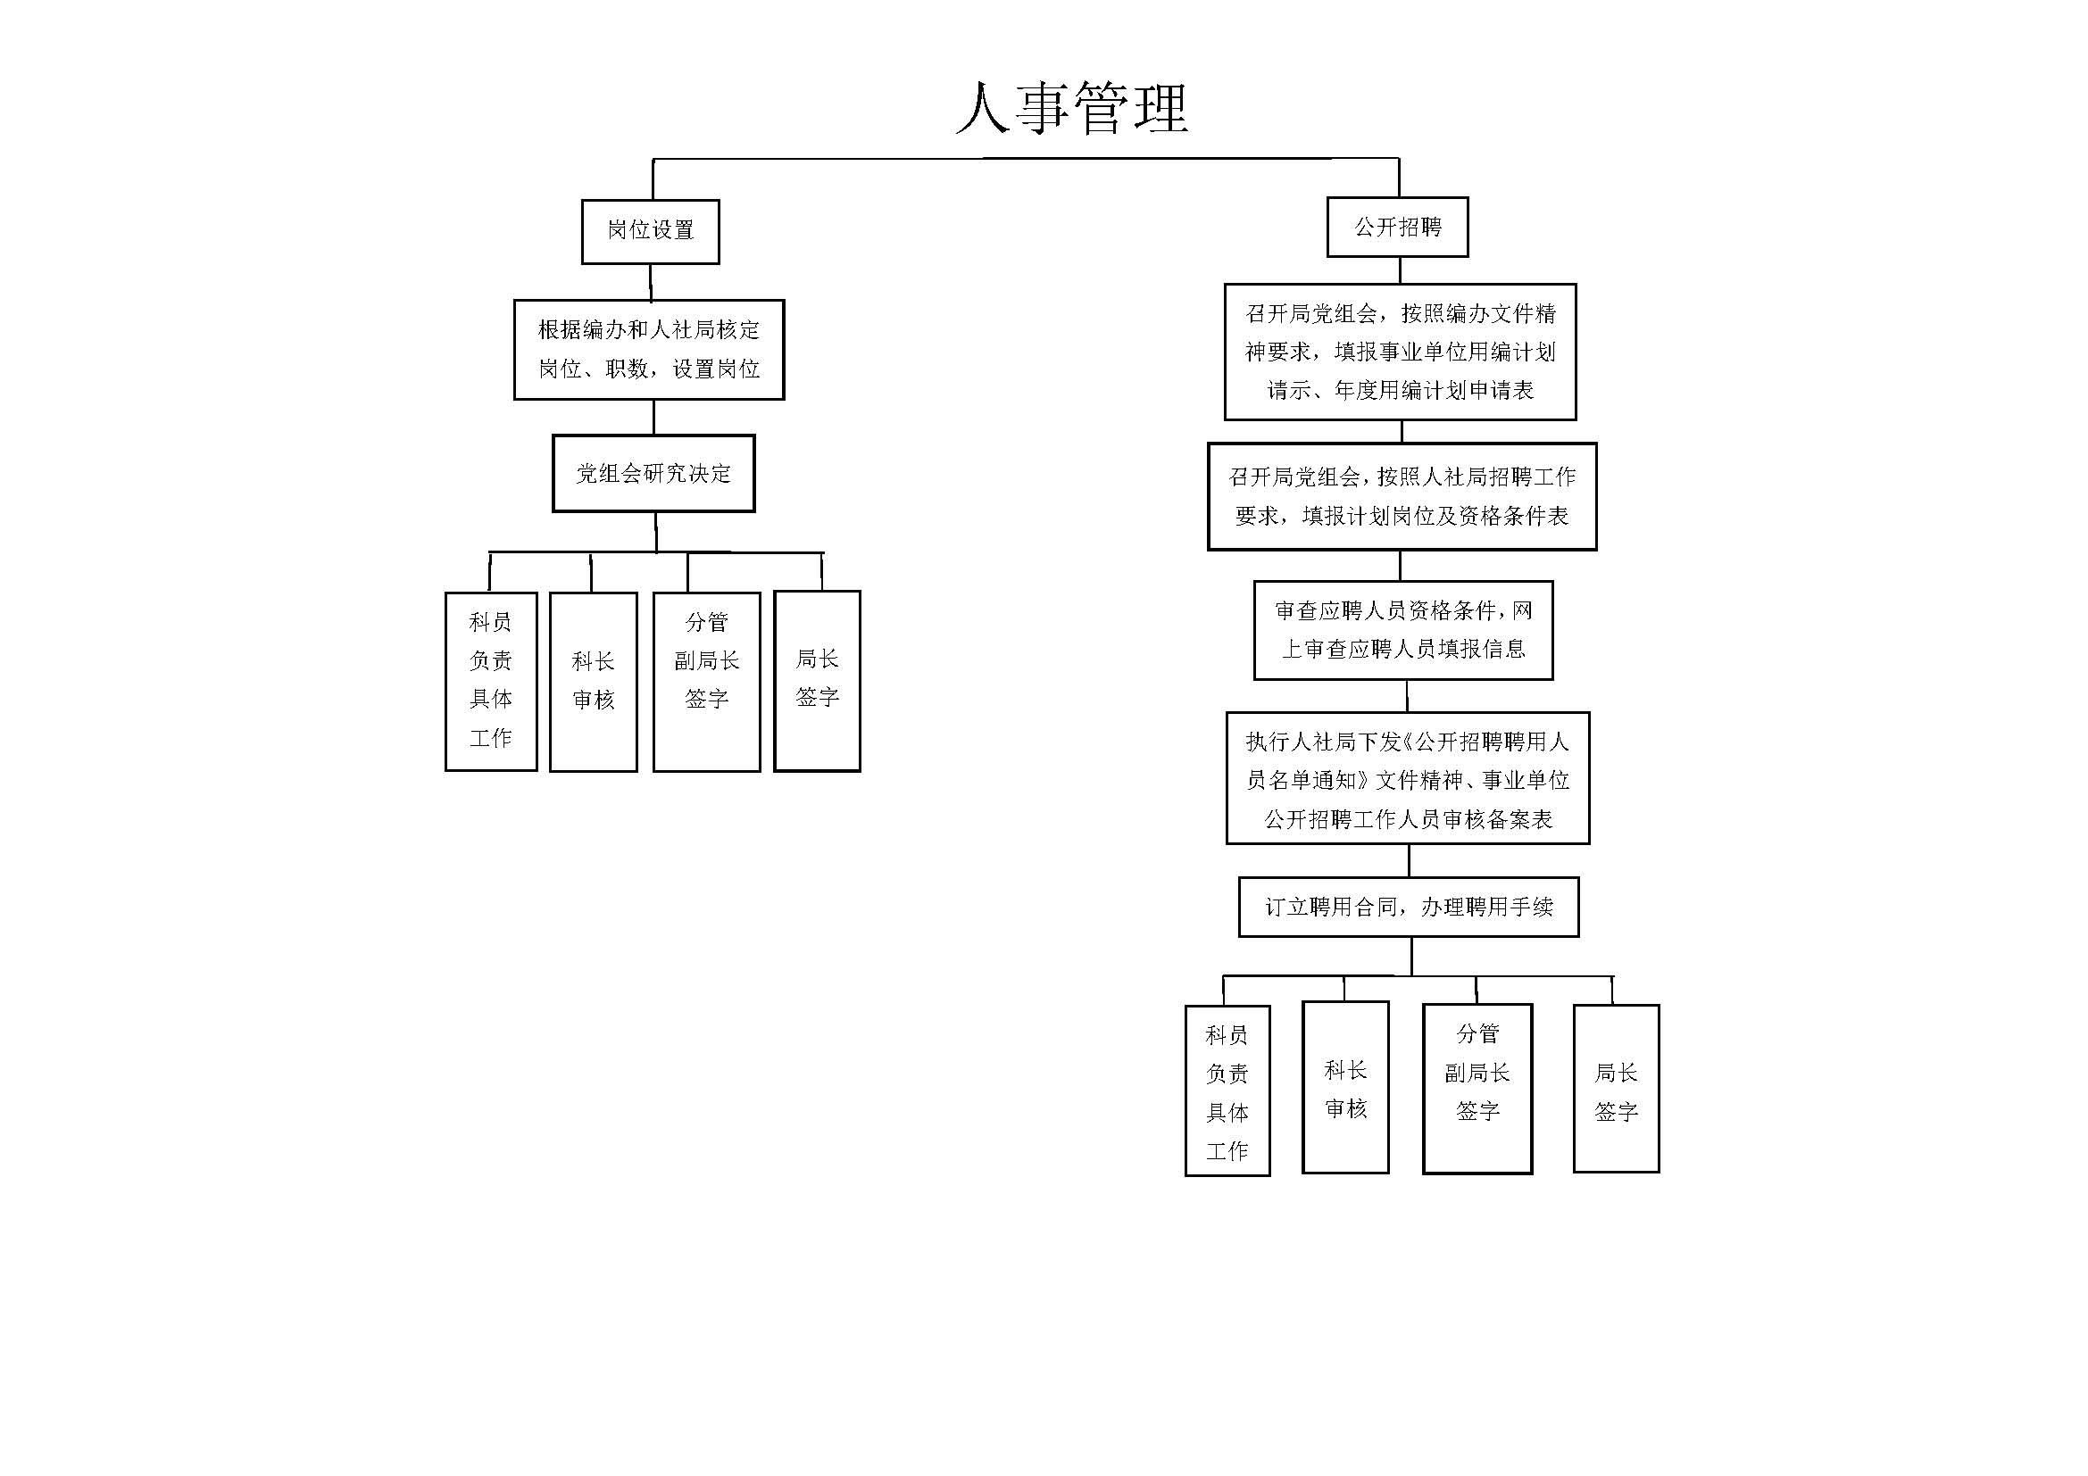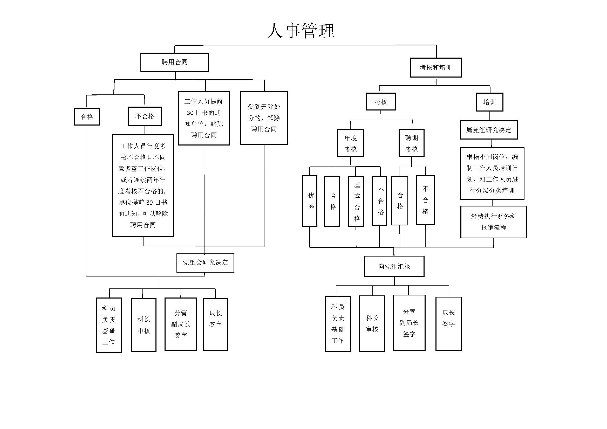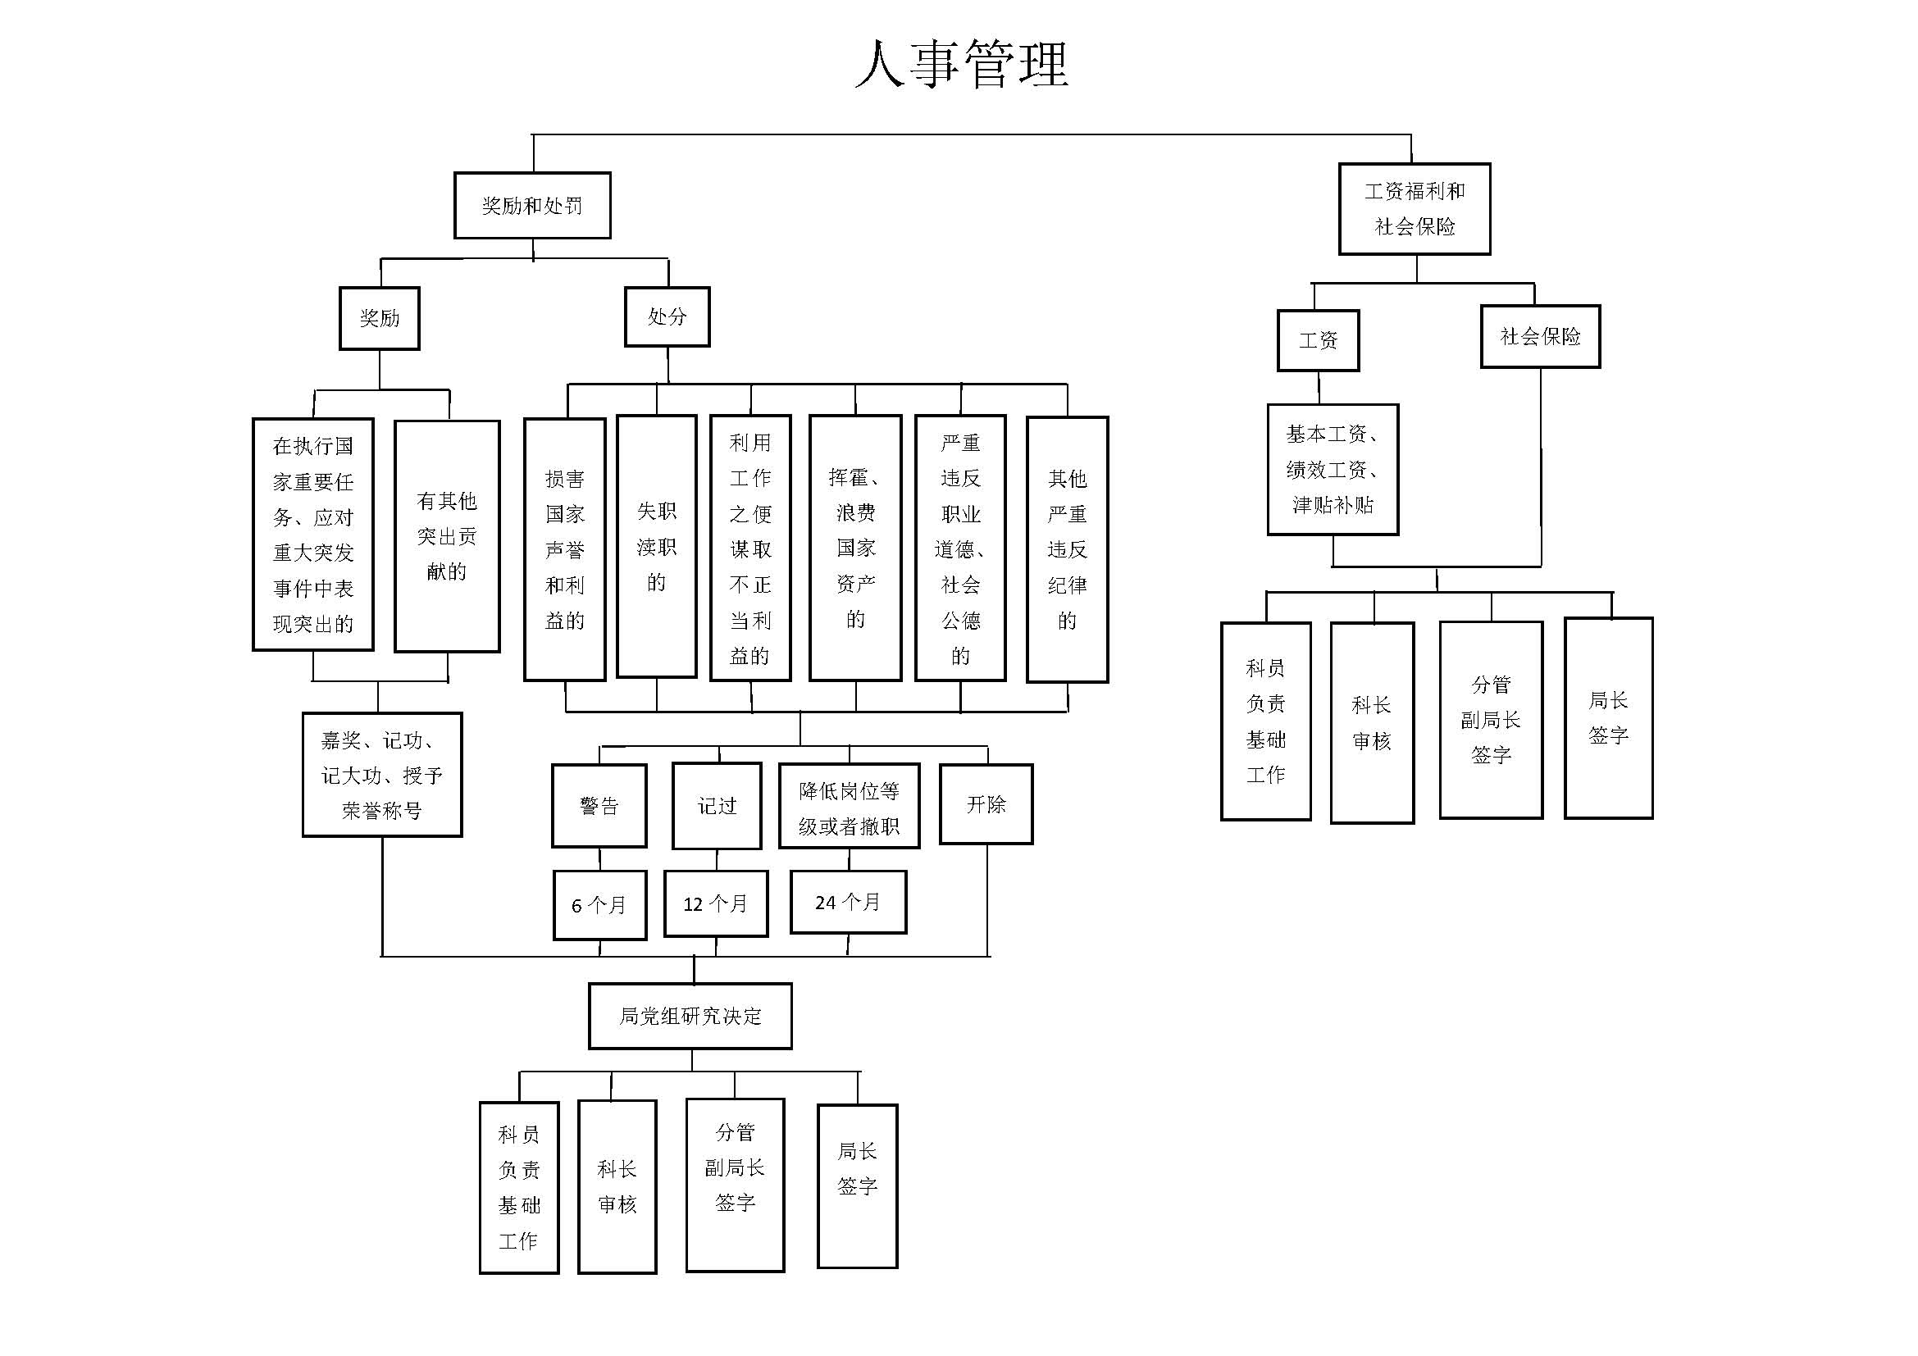
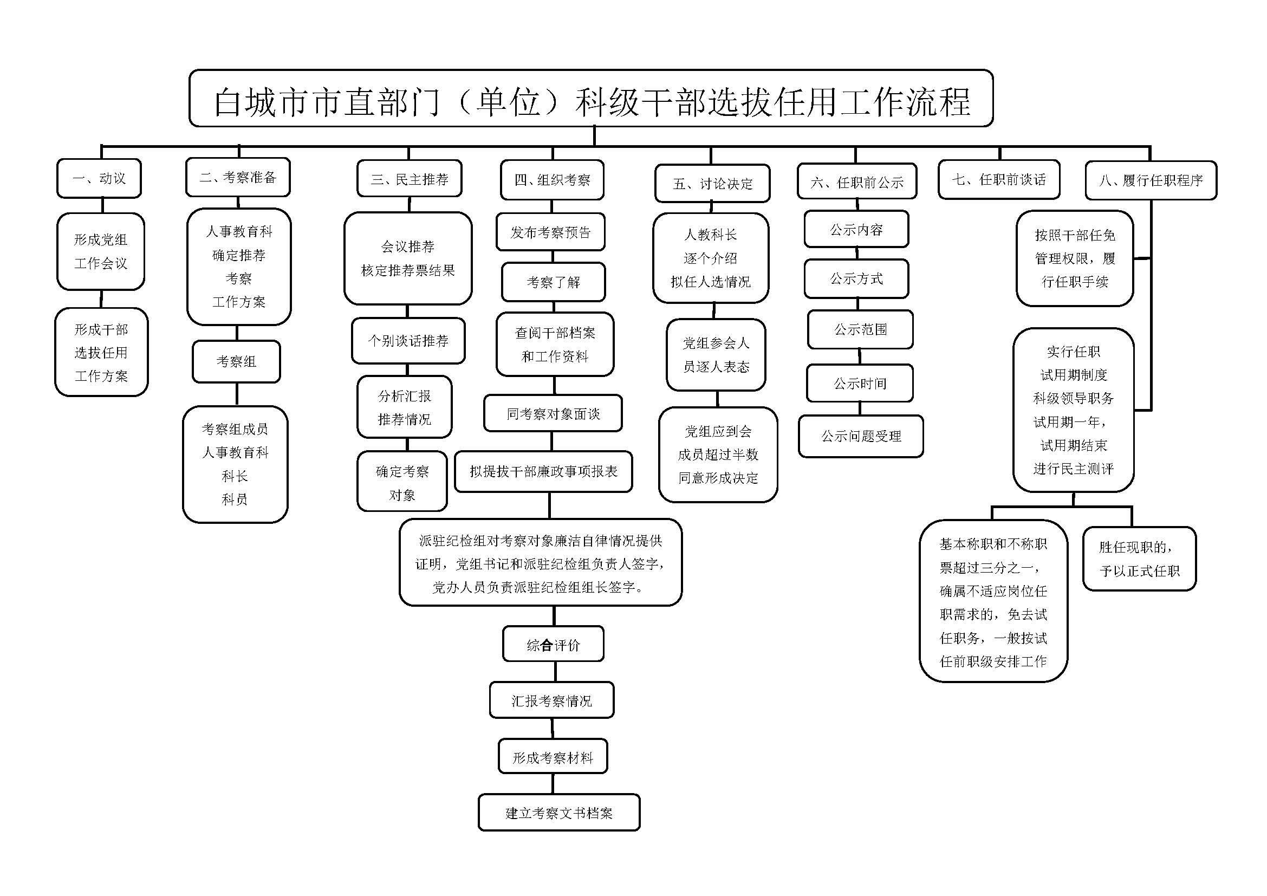
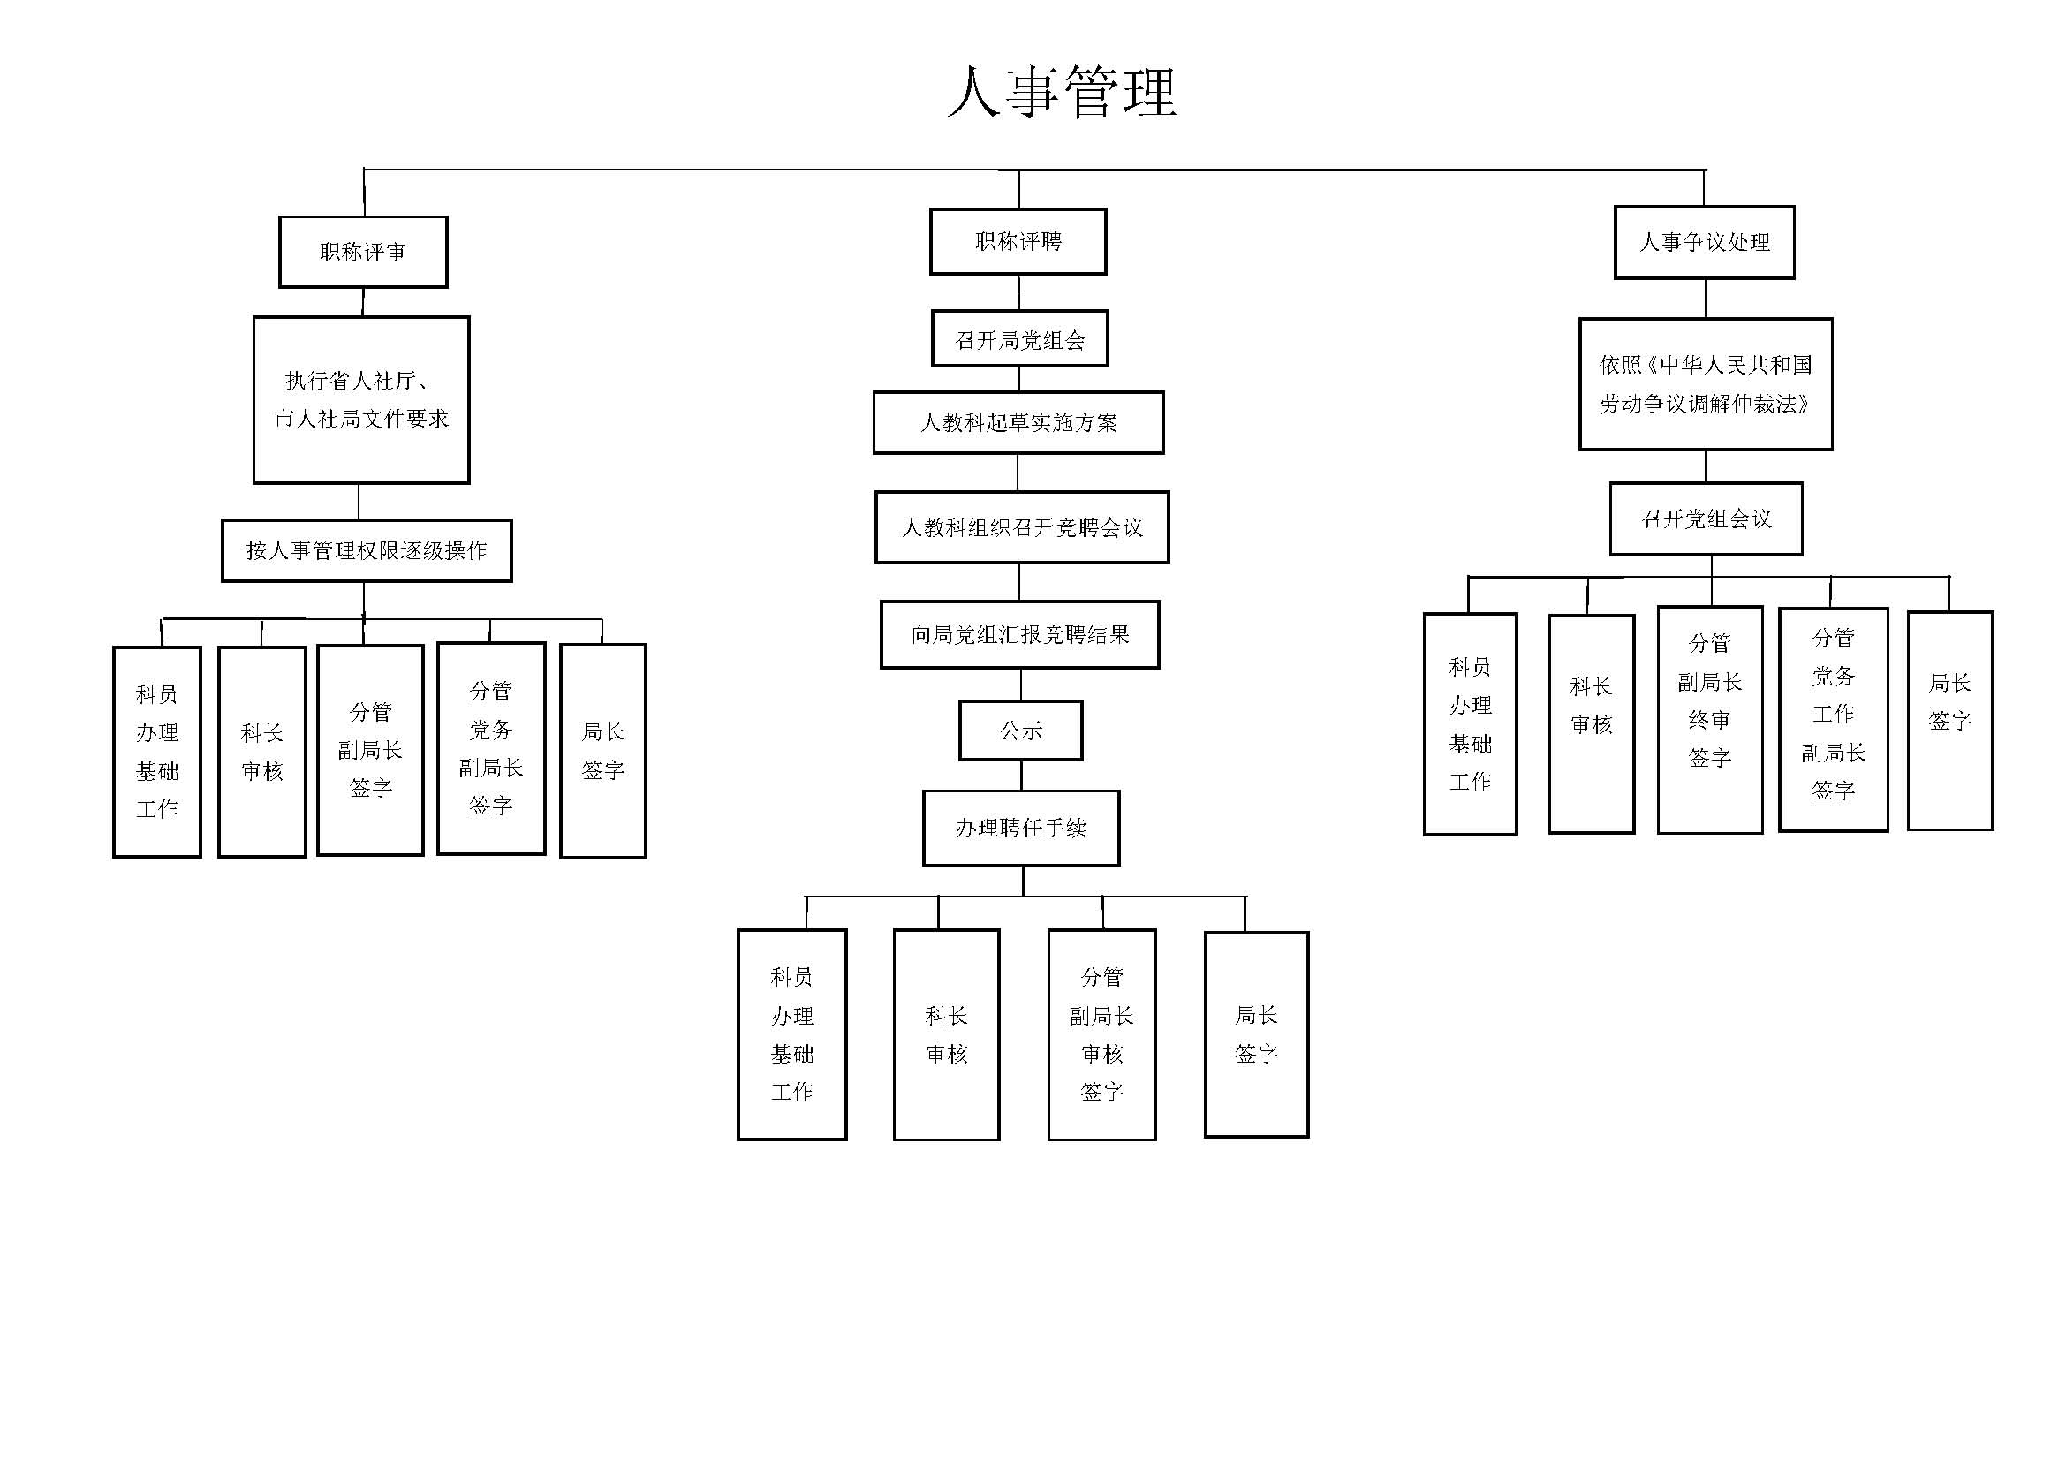

白城市引嫩入白工程建设管理局

财务管理制度

第一章 总 则
第一条 为了加强和规范内部控制，强化廉政风险防控机制建设，根据《中华人民共和国会计法》，《会计基础工作规范》，《政府会计准则》，《政府会计制度-行政事业单位会计科目和报表》，《会计档案管理办法》，《行政事业单位内部控制规范（试行）》等有关法律法规和相关规定，制定本制度。
第二条 本制度适用于局机关，其它基层单位参照执行。
第二章 会计机构和会计人员
第三条 根据工作业务的需要设置会计机构。
局机关设财务科，配备会计机构负责人、会计、出纳员3名专职会计人员。应职责分明，相互牵制，互相监督。
第四条 会计人员必须遵守继续教育的各项规定，自觉按要求参加继续教育培训，按规定完成年度学习任务，努力提高业务能力和职业道德水平，不断补充、更新、拓展知识和技能。会计人员在参加继续教育期间，享受与在岗人员同等待遇。
第五条 会计工作交接。会计人员调动工作或者离职，必须与接管人员明确交待未完事项，办清交接手续。
一般会计人员办理交接手续，由会计机构负责人监交；会计机构负责人办理交接手续，由单位负责人监交，必要时主管单位可以派人会同监交。
第六条 岗位职责：财务科长岗位职责负责本单位的财务监督和核算，对各项财务会计工作定期研究、建议、布置、检查、落实；对会计岗位进行合理设置、分工并适时调整；保管单位财务专用章。会计岗位职责掌握财务管理和会计核算业务；做好日常会计核算工作；编制各种财务报表；负责会计档案管理工作。出纳岗位职责按照国家有关现金管理和银行结算制度的规定，办理现金收付和银行结算业务；负责银行账户管理；保管单位法人名章，负责转账支票、现金支票的购买、使用、签发和保管；负责纳税申报工作。
第七条 会计工作岗位的设置应当符合以下基本要求：
1、出纳人员不得兼管稽核、会计档案保管和收入、支出、费用、债权、债务账目的登记工作。
2、出纳人员以外的会计人员不得经管现金、有价证券和财务票据。
3、会计机构负责人、会计不得兼任出纳工作。
4、会计人员不得兼任内部审计工作，不得兼任采购员和保管员工作。
第三章 会计核算
第八条 按照《中华人民共和国会计法》和国家统一会计制度的规定建立会计账册，进行会计核算，及时提供合法、真实、准确、完整的会计信息。单位对专项资金应当统一进行会计核算，不再单独建账，但是应当按项目单独核算，并保证项目资料完整。
第九条 原始凭证必须符合相关法律法规规定。原始凭证记载的各项内容均不得涂改、挖补，发现原始凭证有错误的，应当由出具单位重开。
职工公出借款凭据，必须附在记账凭证之后。收回借款时，应当另开收据或者退还借据副本，不得退还原借款收据。经上级有关部门批准的经济业务，应当将批准文件作为原始凭证附件。
会计人员按照国家统一的会计制度的规定对原始凭证进行审核，对不真实、不合法的原始凭证有权不予接受，并向单位负责人报告；对记载不准确、不完整的原始凭证予以退回，并要求按照国家统一的会计制度的规定更正、补充。
第十条 填制、审核记账凭证。根据经过审核的原始凭证及有关资料编制记账凭证并编号。会计机构、会计人员要妥善保管会计凭证。
第十一条 对账。核对账证、账账和账实是否相符，每月与银行对账一次，对发现的差错及时进行调整。
第十二条 结账。按规定结计各账户的发生额及余额。
结账前，必须将本期内所发生的各项经济业务全部登记入账。结账时，应当结出每个账户的期末余额。年度终了，要把各账户的余额结转到下一会计年度。
第十三条 报告。根据经过审核的会计账簿记录和有关资料编制，并符合《中华人民共和国会计法》和国家统一的会计制度关于会计报告的编制要求。
第四章 会计档案管理
第十四条 为了加强会计档案管理，有效保护和利用会计档案，根据《会计档案管理办法》制定。
第十五条 会计档案设专人管理，保证会计档案的真实、完整、有效、安全。
第十六条 单位的档案机构或者档案工作人员所属机构负责管理本单位的会计档案。财务科负责人为会计档案审阅人员；会计为会计档案装订和保管人员。
第十七条 单位应当建立健全会计档案查阅、复制、借出登记制度。会计档案查阅、复制、借出时履行登记手续，并严格按照有关制度运用会计档案。严禁篡改和损坏会计档案。
第十八条 单位保存的会计档案一般不得对外借出。确因工作需要且根据国家有关规定必须借出的，应由计财人员陪同带出单位，严格按照规定办理相关手续。
第十九条 会计档案移交时，编制会计档案移交清册，办理移交手续。
第二十条 会计档案的保管期限分为永久、定期两类。定期管理期限一般分为10年和30年。会计档案的保管期限，从会计年度终了后的第一天算起。
第二十一条 单位确定可以销毁的会计档案，应当按照以下相关法规规定程序进行销毁。单位档案机构会同会计机构编制会计档案销毁清册，相关人员在会计档案销毁清册上签署意见，单位档案机构负责组织会计档案销毁工作，并由单位档案机构和会计机构共同派员监销。
第二十二条 预算、计划、制度等文件材料不属于会计档案。
第五章 会计监督
第二十三条 各单位的会计机构、会计人员根据《中华人民共和国会计法》和国家统一会计制度制定的具体实施办法或者补充规定等法律法规对本单位的经济活动进行会计监督。
第二十四条 会计机构、会计人员应当对财务收支进行监督。对审批手续不全、违反国家统一制度规定的财务收支；不真实、不合法、记载不准确、不完整的原始凭证，不予受理，应当制止和纠正，应予以退回，要求经办人员更正、补充。
第二十五条 会计机构、会计人员应当对实物、款项进行监督，督促建立并严格执行财产清查制度。发现账簿记录与实物、款项不符时，应当按照国家有关规定进行处理。
第二十六条 会计机构、会计人员对指使、强令编造、篡改财务报告行为，应当制止和纠正。
第二十七条 会计机构、会计人员应当对单位制定的预算、财务计划、经济计划、业务计划的执行情况进行监督。
第二十八条 单位必须依照法律和国家有关规定接受财政、审计、税务等机关的监督，如实提供会计凭证、会计账簿、会计报表和其他会计资料以及有关情况、不得拒绝、隐匿、谎报。
第六章 其 他
第二十九条 单位负责人对本单位的会计工作和会计资料的真实性、完整性负责。
第三十条 会计人员应当严守工作纪律，遵守职业道德；努力专研业务，增强服务意识；加强廉洁自律，提高业务水平。
第三十一条 不得对依法履行职责、抵制违法行为和保护单位合法权益的会计人员进行打击报复。

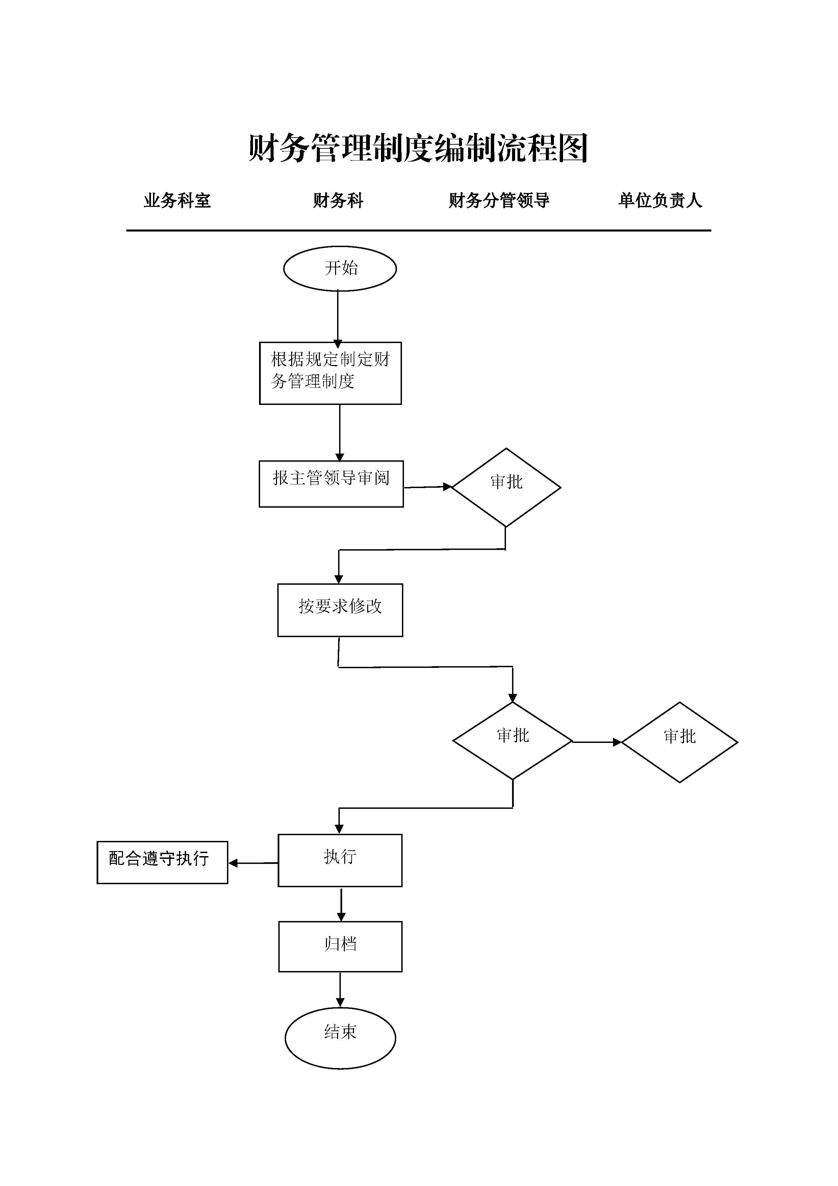
白城市引嫩入白工程建设管理局
差旅费管理制度

第一条 为加强和规范我局差旅费管理，推进厉行节约反对浪费，根据《政府会计准则》、《党政机关厉行节约反对浪费条例》和市财政局《关于调整市直机关、事业单位差旅费标准的通知》等相关规定，制定本管理制度。
第二条 差旅费是指单位工作人员临时到常驻地以外地区公务出差所发生的城市间交通费、住宿费、伙食补助费和市内交通费。
第三条 差旅费实行公务出差审批制度。出差人员需填报《白城市引嫩入白工程建设管理局公务出差审批单》，需经相关领导审批。
第四条 住宿费报销标准：工作人员省外出差，执行吉林省省直机关工作人员赴省外差旅住宿费标准;省内出差，执行吉林省省直机关省内差旅住宿费标准。
住宿费标准是单位工作人员出差的住宿费上限标准，各类人员应当坚持勤俭节约原则，根据职级对应的住宿费标准自行选择宾馆住宿（不分房型），在限额标准内凭发票据实报销，超支部分由个人自理。
第五条 交通费报销标准：出差人员应按照规定的等级乘坐交通工具；未按规定等级乘坐交通工具的，超支部分由个人自理。
第六条 市内交通费包干标准：本地区市内交通费按出差自然（日历）天数计算，每人每天40元包干使用；其它地区按出差自然（日历）天数计算，每人每天80元包干使用；乘单位公车出差不报销市内交通费。
订票费、经批准发生的签转或退票费、交通意外保险费、出差当天往返的机场大巴、地铁费用凭据报销。
第七条 伙食费补助标准：按出差自然（日历）天数计算，按规定标准包干使用。
1、对出差地点属于本地区所属各市县，包括工程施工、运行管理、单位统一组织开展扶贫等相关事宜，当天出差、当天返回，并实际误餐（正餐时间未返回工作驻地）的，伙食补助按每人每天30元包干使用；未能当天返回需住宿的，伙食补助费按每人每天补助70元包干使用。
2、省内其它地区出差每人每天100元包干使用。
3、省外出差按财政部发布的相关地区出差伙食补助费标准执行。
4、出差人员应当自行用餐。凡由接待单位统一安排就餐的，应当向接待单位交纳伙食费。
第八条 工作人员出差结束后，应在出差返回后十个工作日内办理报销手续。差旅费报销时，应当提供公务出差审批单、机票、车票、住宿费发票、相关文件通知等凭证。报销流程按照《白城市引嫩入白工程建设管理局收支业务管理制度》中相关流程办理。
第九条 工作人员外出参加会议、培训，由举办单位统一安排食宿的，不报销会议、培训期间的食宿费和市内交通费。
第十条 各科室及基层单位要加强对本部门人员出差的管理，从严控制出差人数和天数；严禁无实质内容、无明确公共目的的差旅活动；严禁以任何名义和方式变相旅游，严禁无实质内容的学习交流和考察调研。
第十一条 加强单位差旅费管理，严格控制差旅费预算规模。相关领导、财务人员要严格差旅费报销的审核，确保票据来源合法，内容真实完整、合规。

白城市引嫩入白工程建设管理局
固定资产管理制度

第一章 总则

第一条 为了加强引嫩入白供水工程固定资产的管理，提高固定资产的使用效率，根据财政部《行政事业单位国有资产管理办法》、《政府会计制度--行政事业单位会计科目和报表》，结合引嫩入白实际情况，制定本办法。
第二条 本办法适用于本单位实物资产、无形资产和其他资产的管理。

第二章 固定资产的范围、分类和计价

第三条 引嫩入白应统一管理的固定资产包括：国家财政拨款形成的固定资产，本单位自筹资金形成的固定资产以及无偿调入、接受捐赠等其他方式形成的固定资产。
第四条 固定资产分为六类：土地、房屋及构筑物；通用设备；专用设备；文物和陈列品；图书、档案；家具、用具、装具及动植物。
第五条 固定资产的计价
（一）固定资产是指一般设备单位价值在1000元以上，专用设备单位价值在1500元以上，使用期限在一年以上，并在使用过程中基本保持原有物质形态的资产。单位价值虽未达到规定标准，但耐用时间在一年以上的大批同类物资，作为固定资产管理。
（二）购入、调入的固定资产，按实际支付的购买价或调拨价以及运杂费、保险费、安装费等入账。
（三）自行建造的固定资产，按建造过程中实际发生的全部支出入账。
（四）接受捐赠、无偿调入以及盘盈的固定资产，按照同类固定资产的市场价格或有关凭证记账。接受捐赠固定资产时发生的相关费用应计入固定资产价值。不能查明原价的，应估价入账。
第六条 固定资产的价值变动，由财务科对固定资产有关账目作相应调整。具体财务处理，按《事业单位会计制度》的规定执行。

第三章 固定资产的日常管理

第七条 引嫩入白固定资产按照统一管理和分别负责的原则进行管理。局机关财务科为固定资产的会计核算部门；开发有限公司为引嫩入白固定资产的具体管理部门，承担引嫩入白事业与企业固定资产的双重管理。运行科对其固定资产管理进行抽查。
第八条 开发有限公司负责固定资产的实物管理；负责组织对固定资产进行定期盘点、清理核对，相关固定资产实物报表填报；运行科负责对开发公司报备的固定资产进行抽查、核对、指导和监督。
第九条 固定资产各使用部门为二级管理单位，每个二级管理单位应明确专人承担本部门的固定资产管理工作，负责盘点清查所属固定资产，负责所管固定资产的安全完整、合理使用和日常维护保管工作。造成遗失、毁坏责任的由当事人作书面检查报告，并承担经济损失。
第十条 局机关财务科负责局机关固定资产经费筹措工作；负责对局机关固定资产增减变动及时进行账务处理；负责登记局机关固定资产总帐及明细分类帐核算等相关事项。
第十一条 建造、购入、调入或接受捐赠及盘盈的固定资产，由运行科负责验收。对于技术设备还应有技术人员共同参与验收。验收合格后运行科组织固定资产管理部门登记固定资产实物明细账，填制固定资产卡片后，通知财务科和使用部门办理报销入账和领用相关手续。
第十二条 固定资产的无偿调拨、出售、报废、报损核销等由运行科提出意见报局党组审批后按有关规定办理，手续齐备后报财务科进行相关账务处理。
第十三条 人员调离、退休、辞职、离开局机关时，应将个人保管使用和借用的公家财物如数归还，固定资产管理员核实签章后，由人教科正式办理相关手续。
第十四条 在建工程因工作需要，购入、调入、自制或接受捐赠的固定资产，不论经费来源，应及时报运行科备案。运行科组织固定资产管理员每年进行定期、不定期盘点清查。工程结束，工程科应会同局运行科和财务科，清查核对固定资产，及时向局资产管理部门运行科办理移交手续，运行科组织资产管理部门进行实物明细帐、卡片的登记工作，并通知财务科按有关凭证记账。
第十五条 出售固定资产，单位价值在5万元以上的，必须按照《国有资产评估管理办法》（国务院[1991]第91号令）进行评估，核定其价值量，作为固定资产出售的依据。
第十六条 达不到固定资产标准的各种办公用品、生活用品、用具等低值易耗品，建立领用登记制度，参照本办法管理。

固定资产管理流程图

1、固定资产调拨（划转）、捐赠流程图
开发公司

财务科 主管资产 主管财务 产权交
运行科 副局长 副局长 局长 市财政局 易中心

开始

审核
审核
沟通
审批
根据要求、实际情况汇报

申请上报

审批
意见
备案

处理、调账

结束

- 固定资产出售（出让、转让）和置换流程图

开发公司

运行科 主管资产 产权交
财务科 副局长 局长 市财政局 易中心

开始

审批
签署
意见

审批
备案

移交
出售（出让、转让）具体情况编制汇报材料

审核

处理，财务调账，存档

结束

3、固定资产报损、报废流程图

开发公司

运行科 主管资产 产权交
财务科 副局长 局长 市财政局 易中心

开始

审核
出具
意见
编制申请报告提供相应原始价格凭证资料
审批
审核
填写申请单
移交

处理调账

结束

4、国有资产产权登记、变更、注销流程图

开发公司

财务科 主管财务 主管资产
运行科 副局长 副局长 局长 市财政局

开始

向市财政局提出产权登记申请

核发<事业单位国有资产产权登记证>
审批

审核
审核

备案

结束

白城市引嫩入白工程建设管理局
党组议事决策规则

白城市引嫩入白工程建设管理局

白城市引嫩入白工程建设管理局
约谈提醒下级“一把手”制度

为切实加强对引嫩入白党员干部的教育、管理和监督，完善监督管理机制，建设高素质的干部队伍，增强拒腐防变能力，促进党风廉政建设和干部思想作风建设，落实“一岗双责”有力推动各项工作的开展，根据市纪委有关廉政建设的要求，结合我局工作实际，制定本制度。
第一条 约谈范围
是指约谈人针对约谈对象存在的苗头性、倾向性问题，但尚不够纪律处分而实行的教育、提醒、谈话活动，以帮助约谈对象切实整改问题，推动各项工作落实。
第二条 约谈对象
各科室负责人和基层单位“一把手”。
第三条 约谈类别
1、提示廉政约谈：约谈对象汇报本人业务工作和落实党风廉政建设责任情况，自身廉洁自律情况和其他廉政工作落实情况；
2、警示廉政约谈：约谈对象就存在问题的原因作出书面或口头说明，并落实整改措施；
3、诫勉廉政约谈：约谈对象存在较严重的问题，但够不上纪律处分，却造成一定社会不良影响，为此与约谈对象进行谈话，督促约谈对象切实整改；
4、任职廉政约谈：在任职对象到任前重申廉洁从政各项规定，明确约谈对象应承担的党风廉政责任并要求作出廉洁从政的承诺。
第四条 实施情形
单位或“一把手”在思想作风，执行制度、工作落实和廉洁自律等方面出现下列情形之一的，应适时进行约谈：
（一）思想作风方面
1、精神不振作，不思进取的；
2、随意发表有损于单位形象、有损于同志间团结的言论的；
3、对上级或单位布置的工作任务在背后发牢骚、乱议论、散步消极言论的；
4、有形式主义、官僚主义、享乐主义和奢靡之风现象情况的；
5、存在其他不良思想作风的。
（二）工作方面
1、不依法履行职责，不依法办事，造成不良影响的；
2、不能与时俱进完成上级、单位下达的各项工作目标任务的；
3、不能较好地履行“一岗双责”制度的；
4、其他不负责任、贻误工作的行为。
（三）廉洁自律方面
1、违反廉洁自律有关规定的；
2、在遵纪守法方面出现违纪苗头或群众有反映的。
第五条 约谈方式
采取个别谈话和集体谈话的形式进行，约谈由局机关党委办公室组织实施。
第六条 实施程序
（一）凡进行约谈前，须向约谈对象下发《约谈提醒通知书》，将约谈时间、地点通知约谈对象。
（二）约谈原则上采取“面对面”的方式，对情况较为复杂的，应有两名以上党组成员或分管领导负责约谈，对普遍性问题，也可采取集体约谈的方式进行。
（三）每次约谈活动，约谈人应做好记录，内容包括约谈的时间、地点、约谈对象、约谈内容等基本情况。
（四）约谈结束后，约谈人应填写《约谈情况登记表》，对涉及到需要办理的事项，应及时报本单位主要领导批示后，送相关责任人办理，发现问题严重的报局党组研究决定。
第七条 实施要求
（一）谈话时要注意方式方法，尊重、维护约谈对象的合法权益，确有特殊原因不能按时参加约谈的，要进行补谈。
（二）严格遵守保密纪律，不得向约谈对象透露投诉举报人的基本情况及反映材料等具体信息，注意保护投诉人的合法权益。
（三）接受约谈对象要如实回答问题，不得隐瞒、编造、歪曲事实和回避问题，不得对反映问题的人进行打击报复。对违反者，应当进行批评教育，情节严重的给予组织处理或纪律处分。
（四）通过约谈认定必须由约谈对象纠正的问题以及改正的错误，约谈对象要深刻反思存在问题的原因，制定整改措施，并于约谈后5日内上报整改情况。
（五）局机关党委办公室对约谈对象整改落实情况要及时进行检查验收，及时向局党组汇报，确保问题整改到位。对整改不合格的，视情节轻重，分别予以责成写出检查、通报批评、诚勉谈话、直至党纪政纪处分。

白城市引嫩入白工程建设管理局
“三重一大”事项决策制度

为加强和健全党内监督，确保“三重一大”（重大事项决策、重要干部任免、重要项目安排、大额度资金的使用，必须经集体讨论作出决定）制度的贯彻落实，推进领导班子民主集中制建设，促进班子民主、科学和规范决策，结合我局实际，制定如下制度。
一、“三重一大”范围
凡涉及我局工作的重大发展和稳定，关系干部职工切身利益的重大问题，均属重大事项决策范畴。主要包括：
（一）重大事项
1、上级重要会议和文件精神的贯彻落实；
2、党风廉政建设和反腐败等重要问题；
3、年度工作计划、预算的制定和调整；
4、重要工作部署，以及向上级请示报告的重要事项；
5、内部机构设置、调整等事项；
6、重大项目申报、验收审批等；
7、其他有较大影响的工作事项。
（二）重要干部任免
1、中层干部任免和调整；
2、优秀后备干部推荐、选拔；
3、党代表、人大代表和政协委员候选人推荐；
4、其他需要由党组研究决定的重要人事安排。
（三）重要项目安排
1、工程项目；
2、建设、修缮、改造等基本建设工程项目；
3、大宗物品采购，大宗资产的使用安排；
4、其他需要领导班子集体研究决定的重要事项安排。
（四）大额度资金使用
1、做好年度资金预算安排，加强经费管理，严格执行财务管理制度和财务管理实施细则，落实局长和分管领导审批制度。
2、原则上，一次性经费开支5万元（含）以上集体研究决定。
3、基本建设及大宗物品采购等，按照《招投标法》、《政府采购法》和《市政府集中采购目录及采购限额标准》要求进行规范操作。
二、“三重一大”议事规划
我局“三重一大”事项主要采取党组会、局长办公会议等会议形式决策。依照有关规定，“三重一大”事项在提交会议决策之前，要经过必要的民主程序进行论证，广泛征求意见。
（一）决策范围与规则
党组会、局长办公会议事范围和规则，按照相关议事规则执行。
（二）决策程序
1、确定议题。党组会、局长办公会议题由局长根据副职或各科室的建议，确定研究议题。
2、准备材料。会议所需文件、材料由分管领导组织相关科室提前准备。
3、酝酿意见。会议召开的时间、议题一般应提前一天通知与会人员，会议材料会前送达。与会人员要认真熟悉材料，酝酿意见，做好发言准备。
4、充分讨论。会议由局长主持，议题由分管领导或相关科室负责人汇报，与会人员就议题发表明确的意见。主持人应在充分听取意见后表明自己的意见。
5、逐项表决。一次会议有多项议题应实行逐项表决。根据不同内容，表决可采取口头、举手、无记名投票等方式进行。
6、作出决策。会议主持人参考表决结果，作出最后决定。
7、形成纪要。党组会由局党办主任负责会议记录，局长办公会由办公室主任负责会议记录，重大问题应形成会议纪要，经主持人审核签发。
三、责任追究
凡属下列情况造成重大经济损失和严重不良影响的，根据其事实、性质及情节，依法依纪追究责任人的责任：
不履行“三重一大”制度决策程序，不执行或擅自改变集体决定的；未经集体讨论决定而个人决策、事后又不通报的；未向领导集体提供真实情况而造成错误决定的；执行决策后发现可能造成损失，能够挽回而不采取措施纠正的；其他违反本制度而造成失误的。

白城市引嫩入白工程建设管理局
督查落实情况报告制度

为确保局党组各项决策的贯彻落实，进一步改进工作作风，提高工作效能，确保上级和本级单位重要决定、决策和全局性重要工作更好地贯彻落实，制定本制度。
一、督查工作原则
1、坚持党的实事求是的思想路线，认真落实国家法律、法规，深入实际，紧紧围绕各个时期的中心业务开展工作。
2、坚持实事求是，全面、客观、准确地反映情况，喜忧兼报，防止以偏概全，杜绝弄虚作假。
3、坚持分级承办，分级负责和整体协作原则。
二、督查工作任务
1、检查和反应贯彻执行党和国家重大方针政策，落实省市重大决策、重要会议决议、决定和重要工作部署的情况。
2、督促、检查局党组决定的重要事项和领导的重要批示、指示以及交办事项的落实情况。
3、对工作中发现的带有倾向性、苗头性问题和领导关注、群众关心的热点、难点问题，开展调查研究，提出建议。
4、领导交办的其他督促落实事项。
三、督查落实工作机构及职责
1、局机关党委办公室是承担督查工作的综合机构（以下简称督查科室），按照统分结合的原则，与其他业务机构协作开展工作。
2、督查落实机构的职责：组织协调全局督查落实活动；通报有关工作的进展和落实情况；根据局党组和领导的意见处理有关问题；对有关工作提出评议意见等。
3、其他各业务机构密切配合督查科室，做好督查落实工作。实行谁办文办事谁督查，做到任务明确。
四、督查落实工作程序
1、登记立项
凡需督查的事项，由督查科室负责登记并提出拟办意见，送主管局长审定后立项。立项后由督查科室按内容和时限要求填发《督查通知单》，分送有关科室办理。
对领导明确批示有关科室办理的督查落实事项，由承办部门负责立项并做好有关内容的登记，并由督查机构统一填发《督查通知单》。
2、督查落实
按督查通知的内容和时限要求，督促承办单位认真办理，并及时反馈落实情况。对未按期办结的，要求承办单位说明原因并及时告知进展情况；对重要和紧急督查事项，应当随时掌握办理进度并及时催办。
3、情况报告
承办科室应按要求在规定期限内办理，办结后出书面报告，由科室负责人核签，报送分管领导审签。需要向上级汇报的督办事项，由承办科室按要求上报。书面报告要事实清楚、结论准确、处理得当，文字力求准确，简练。如情况复杂，经努力在期限内确实难以办结的，要在期限内报告进展情况，并说明原因。办理完后，将结果及时报督查科室备案存档。

白城市引嫩入白工程建设管理局
党组会议议事规则

为了进一步规范引嫩入白工程建设管理局党组工作，严格贯彻落实党要管党、从严治党的规定，根据《中国共产党章程》《中国共产党党组工作条例》和有关文件规定，结合我局实际，特制定本规则。
一、党组议事决策的原则
局党组议事决策应当坚持集体领导、民主集中、个别酝酿、会议决定，重大决策应当充分协商，实行科学决策、民主决策、依法决策。
局党组作出重大决策，一般应当在调查研究基础上提出方案，充分听取各方面意见，经过集体讨论决定。
二、党组议事决策的内容
（一）需要向上级党组织请示报告的重要事项；
（二）内部机构设置、职责、人员编制等事项；
（三）讨论人事任免、表彰奖励、党纪处分等事项；
（四）讨论重大决策、重大项目、大额资金使用等事项；
（五）关于基层党组织和党员队伍建设、干部队伍建设等方面的重要事项；
（六）思想政治工作和精神文明建设等方面的重要事项；
（七）意识形态工作方面的重要事项；
（八）党风廉政建设和反腐败工作方面的重要事项；
（九）其他应当由党组讨论和决定的重大问题。
三、党组议事决策的程序和要求
（一）确定议题。原则上由党组书记提出或由党组成员提出并由党组书记确定。
（二）会议准备。议题材料由党组成员组织相关科室准备。对重要议题和重大问题，在上会前要充分进行调研、论证，形成初步意见和方案，并在会前与党组会成员沟通协调。召开党组会的时间和议题应提前通知各党组会成员。
（三）会议讨论。党组会应由党组书记或由其委托的党组会成员主持，实行一事一议。
（四）会议决定。经由党组会集体讨论并形成统一意见后，由党组会作出决定。如遇重大分歧，一般应暂缓决定。每位党组会成员的表决意见应记录备查。
（五）会议时间。会议一般每月召开一次，如遇重要问题可随时召开。
（六）党组会会议必须有三分之二以上成员到会方能举行。党组会成员因故不能参加会议，应当在会前向会议主持人请假，会后由党办传达会议决定事项。
（七）党组会讨论决定重大事项时，可根据研究议题的需要，请相关人员列席会议，列席人员可就相关议题发表意见，但无表决权。
（八）党组会应有《党组会会议记录》，党组会会议记录应载明会议名称、时间、主持人、参会人员、请假人员、记录人员、议题及每次议题讨论、表决情况和最后决定意见。
四、纪律监督
（一）不得以传阅、会签或个别征求意见等形式代替党组会集体议事和会议表决。
（二）经党组会集体研究作出的决定，党组会成员必须坚决执行，个人无权改变。如有不同意见，在坚决执行的前提下可以保留意见，也可按组织程序提出。在党组会没有重新作出决定前，不得公开发表不同意见，不得有与党组会决定相违背的言行。与会人员要严格遵守会议纪律和保密规定，除经组织同意公布的以外，不得向外传播或泄露党组会内容。
（三）对不遵守、不执行党组会决定，或未能按照集体的决定和分工履行自己的职责，给工作造成损失的，应当按有关规定进行问责。
（四）决策实施中，应当加强督促检查和信息反馈，跟踪了解决策的实施情况，及时发现和解决问题。
本规则自印发之日起施行。

白城市引嫩入白工程建设管理局
局长办公会议事规则

为进一步健全民主集中制，保证决策的科学化、民主化，提高决策水平和办事效率，结合我局的实际，特制订本规则。
- 议事原则
（一）坚持维护中央权威和维护全局的原则。局长办公会议事必须认真贯彻执行中央和省、市政府的决定，牢固树立全局观念，在思想上、政治上、行动上自觉与中央保持高度一致，自觉维护中央权威。
（二）坚持解放思想、实事求是的原则。局长办公会议事要讲实话、讲真话。要发挥主动性、创造性，畅所欲言，集思广益。要注意倾听各科室各基层单位的意见和建议，要深入基层，开展经常性调研，了解新情况，研究新问题，总结新经验，不断探索加强和改进工作的新路子。
（三）坚持少数服从多数的原则。局长办公会议事要实行在民主基础上的集中和在集中指导下的民主相结合，不搞个人说了算，也不搞极端民主化。在集体讨论决定时，应先充分酝酿，坚持班子成员人人平等，让每个人都充分发表自己的意见，再按照少数服从多数的原则进行表决。虽然局长主要负责人在集体领导中负主要责任，但对少数人的不同意见，仍应当认真考虑。
（四）坚持集体领导与个人分工负责相结合的原则。属局长办公会议事范围内的问题，必须由集体讨论决定，任何个人或少数人都无权决定重大问题。领导班子成员之间要相互沟通、相互信任、相互支持、团结协作。每位成员对分管工作的职权范围内的事情要敢于负责，根据集体决定独自负责处理，主动提出合理化意见和建议。
（五）局长办公会集体讨论决定问题应有半数以上成员出席会议，对重大问题应实行“一人一票”表决制。表决时需要超过应到会全体班子成员的半数同意才能通过。
二、议事内容
（一）传达学习中央和省、市政府重要会议和文件精神以及中央和省、市政府领导的重要批示，贯彻执行上级的决议决定，并根据本单位的实际，研究提出贯彻落实的意见和措施。
（二）单位内工作制度的健全、修改和废除及重大改革措施的制定。
（三）讨论通过以单位的名义下发重要文件。
（四）研究工作中的有关项目谋划、工程建设、运行供水等重大问题。
（五）研究上级交办的重要事项和本单位各科室对重大问题的请示报告。
（六）本单位干部、职工的年度考评、表彰及惩罚的审批。
（七）其它需要研究讨论的重大问题。
三、议事规则
（一）局长办公会的议事、决策通过局班子会议进行，会议一般每月召开一次，如遇重要问题可随时召开。
（二）会议由局长召集、主持并末位表态。
（三）召开会议前必须将议题告知班子成员，做到议事时心中有数，议题必须认真分析和研究，充分酝酿，形成比较成熟的方案方可呈报会议讨论。
（四）局长办公会进行决策时，参加会议的班子成员必须超过半数。有特殊情况不能参加会议的必须请假。当一些重大事件需作出处理决定，应有三分之二以上班子成员到会才能进行表决。
（五）会议进行决策时，赞成票数要超过应到会人员的半数为通过，未到会班子成员书面意见不计入票数。表决可根据讨论事项的不同内容，采取口头、举手、无记名投票等方式进行。
四、议事纪律
（一）会议作出的决定必须坚决执行，不允许个人擅自改变。如有不同的意见，或因在工作中出现新情况需要改变决定的，可以向主要负责人提出建议。在班子没有作出新的决定前，应坚决执行原有的决定，在言论上和行动上不得有任何公开反对的表示。
（二）严格遵守会议纪律和保密条例，对应保密的会议内容及讨论情况，必须严守秘密，任何人都不得向外泄露。
（三）对应及时向下属通报的会议内容和决策事项，要及时召开有关会议或由分管领导向下属工作人员传达、部署，并要认真抓好贯彻落实。

白城市引嫩入白工程建设管理局
一把手“五个不直接分管”和“末位表态”制度

为进一步建立健全权力运行监督制约机制，从制度上、机制上加强对领导班子，特别是党政“一把手”的监督，根据《中国共产党党内监督条例（试行）》和市纪委的有关规定，我局结合工作实际，制定本制度。
一、工作目标
实行一把手“五个不直接分管”和“末位表态”制度，建立健全“副职分管，正职监管，集体领导，民主决策”的工作机制，按照民主集中制的原则，在党组织的统一领导下，科学配置权力，使决策、执行、监督等权力相对分离，实现分权制衡、相互制约、相互监督的廉政风险防控机制。
二、一把手“五个不直接分管”内容
“五个不直接分管”是指一把手不直接分管财务、人事、工程项目建设、物资采购、行政审批等五项工作。实行一把手监管督查，分管领导负责落实执行的管理体制。
1．“一把手”不直接分管财务。要完善财务管理制度，明确审批程序，实行分级负责制和联签制。(1)日常办公经费的支出。由经办人签字→经办部门负责人审核→分管该业务副局长核准→分管财务副局长审批（分管局领导的经费支出由局长审批）。(2)业务专项经费的支出。由经办人签字→业务经办部门负责人审核→分管该业务的副局长核准→分管财务副局长领导审批→局长签批。(3)项目资金的支出。根据局长会议集体研究决定，由经办人签字→经办业务部门负责人审核→分管该业务的副局长核准→分管财务副局长审批→局长签批。(4)大额资金的支出。支出额度五万元以上的大额开支，由党组会议审定，由经办人签字→经办业务部门负责人审核→分管该业务的副局长核准→分管财务副局长审批→局长签批。
2．“一把手”不直接分管人事。干部选拔任用严格按照《党政领导干部选拔任用工作条例》规定的原则、标准、程序进行；其他人员的录用、聘用和内部人员工作调配及岗位变动，要按照公开、竞争、择优的原则进行，并根据干部管理权限，办理有关手续。所有涉及人事方面的工作由分管副职提出意见并具体实施，“一把手”负责监督审核把关，由集体研究决定。
3．“一把手”不直接分管工程建设。工程设计、土地征迁、招投标、施工建设、验收、款项支付等工程建设相关工作均由副职分管，严格按照工程建设有关规定履行相关工作程序。对合同约定的工程款支付由职能科室根据工程进度提出支付计划，交分管副职审核，再由分管财务的副职签批和“一把手”签字审核；大额支付、追加支出必须经集体研究同意后，按相应程序签批。“一把手”要履行监管职责，不得干预、插手工程建设项目招标投标和承发包活动。严禁违规操作工程项目费用的预、决算。
4．“一把手”不直接分管物资采购。要求对大额度、大批量的采购事项必须经领导班子集体讨论决定，个人不得直接决定和从事大宗物资采购事宜。对小额度的物资采购，由有关业务部门提出计划，分管领导审批；凡采购列入政府采购目录的物资，要求必须执行政府采购程序。
5．“一把手”不直接分管行政审批。明确一名副职分管，“一把手”履行对审批工作的领导和监督职责。对业务申报、审批过程中的重大问题，必须由分管局领导提交经局班子会议研究决定。
三、一把手“末位表态”内容
“末位表态”凡属“三重一大”事项（重大决策、重要干部任免、重大项目安排和大额度资金使用），具体指在党组或班子集体决策重大事项及其他重要会议上，党政“一把手”不能先表态或定调子，要让班子其他成员逐一发表意见，表达明确观点，“一把手”在综合各方面情况的基础上最后发表自己的意见，经会议讨论后做出决定。
1．重要事项决策主要包括：对上级党委、政府重大决策部署和重要决定的贯彻意见；本级本单位出台的重要制度和重要工作安排；处置公共事件和重大突发事件；重要行政审批；国有资产使用和处置的决定；其他需要研究的重大事项。
2．重要人事任免主要包括：向市委及有关部门推荐使用干部；对直接管理的内部和直属机构工作人员职务调整；招录工作人员；干部职工年度考核；推荐评先评优等。
3．重要项目安排主要包括：对本单位系统产生重要影响的项目设立和安排，包含论证决策、立项审批、建设施工、招标采购、决算验收等环节。
4．大额资金使用主要是：严格落实局长和分管领导审批制度。原则上，一次性经费开支5万元（含）以上集体研究决定。
一把手“五个不直接分管”和“末位表态”的执行接受市纪委、市监察局的监督检查，以及干部职工的监督。对未按一把手“五个不直接分管”和“末位表态”执行的事项，相关工作人员应当及时向局党组报告，或者向上级党组织和纪委反映。

